|  |  |
| --- | --- |
|  |  |
| NGUYỄN VĂN ANH | **BỘ CÔNG THƯƠNG**  **TRƯỜNG ĐẠI HỌC CÔNG NGHIỆP HÀ NỘI**  **---------------------------------------** |
|  |
| ĐỒ ÁN TỐT NGHIỆP ĐẠI HỌC  NGÀNH CÔNG NGHỆ THÔNG TIN |
|  |
| **Xây dựng Website bán hoa quả bằng**  **ReactJs, NodeJs và MongoDB** |
|  |
|  |
| **CBHD: TS. Đặng Trọng Hợp** |
| CÔNG NGHỆ THÔNG TIN | **Sinh viên: Nguyễn Văn Anh** |
| **Mã số sinh viên: 2020605591** |
|  |
|  |
|  |
| Hà Nội – Năm 2024 |
|  |

MỤC LỤC

LỜI NÓI ĐẦU ii

DANH MỤC CÁC CHỮ VIẾT TẮT iii

DANH MỤC BẢNG BIỂU iv

DANH MỤC HÌNH ẢNH v

CHƯƠNG 1. TỔNG QUAN VỀ ĐỀ TÀI 1

1.1. Tên đề tài 1

1.2. Lý do chọn đề tài 1

1.3. Mục tiêu của đề tài 3

1.4. Đối tượng và phạm vi 4

1.5. Kết quả dự kiến đạt được 4

CHƯƠNG 2. CƠ SỞ LÝ THUYẾT VÀ CÔNG CỤ SỬ DỤNG 5

2.1. Cơ sở lý thuyết 5

2.2. Công cụ sử dụng 15

CHƯƠNG 3. PHÂN TÍCH THIẾT KẾ HỆ THỐNG 17

3.1. Phân tích hệ thống 17

3.2. Biểu đồ use case tổng quát 20

3.3. Biểu đồ phân rã usecase chính 21

3.4. Biểu đồ phân rã usecase thứ cấp 22

3.5. Mô hình liên kết 23

3.6. Đặc tả use case 24

3.7. Thiết kế hệ thống 105

CHƯƠNG 4. CÀI ĐẶT VÀ KIỂM THỬ 129

4.1. Cài đặt 129

4.2. Kiểm thử 132

KẾT LUẬN 152

TÀI LIỆU THAM KHẢO 154

# LỜI NÓI ĐẦU

Ngày nay, thương mại điện tử đóng vai trò không thể thiếu đối với xã hội hiện đại. Từ việc mua sắm, vui chơi đến học tập, nghiên cứu, thương mại điện tử trở thành cầu nối rút ngắn quá trình giao dịch giữa khách hàng và nhà cung cấp. Một số sàn thương mại điện tử có sức ảnh hưởng lớn hiện nay như Amazon, Alibaba hay Ebay đang là nơi giao dịch hàng tỷ vật phẩm trên thế giới.

Ngày nay, thực phẩm nói chung và hoa quả nói riêng đã trở thành mối quan tâm của nhiều người. Việc xây dựng website bán hoa quả SCart sẽ phân phối đến tay người tiêu dùng những trái cây tươi ngon và đảm bảo an toàn.

Sau khi tìm hiểu và dưới sự chỉ dẫn của thầy Đặng Trọng Hợp, em đã phân tích và thiết kế được **Website bán hoa quả bằng React, Nodejs và MongoDb**. Để có thể phân phối những loại trái cây chất lượng, ngon đến tay người dùng thì sự xuất hiện của một hệ thống với những sản phẩm đạt chuẩn cùng với các đánh giá tốt từ khách hàng là vô cùng cần thiết. Đây cũng là nguyên do em chọn đề tài này

Để hoàn thành được đồ án tốt nghiệp này, em xin được gửi lời cảm ơn chân thành đến các thầy cô trong khoa Công nghệ thông tin Trường Đại học Công Nghiệp Hà Nội đã tận tình giảng dạy và trang bị kiến thức cho em trong suốt thời gian em học tập tại trường. Thầy giáo hướng dẫn đề tài – **Tiến sĩ Đặng Trọng Hợp**, trưởng Khoa Công nghệ Thông tin Trường Đại học Công Nghiệp Hà Nội – đã tận tụy hết lòng giúp đỡ, hướng dẫn, chỉ dẫn tận tình để giúp em hoàn thành được đồ án. Bạn bè đã góp ý và giúp đỡ, bên cạnh động viên và khích lệ tôi trong suốt thời gian tôi làm đồ án.

***Hà Nội, Ngày 06 tháng 05 năm 2024***

# DANH MỤC CÁC CHỮ VIẾT TẮT

|  |  |
| --- | --- |
| Từ viết tắt | Giải thích |
| JSX | JavaScript XML |
| API | Application Programming Interface |
| OOP | Object Oriented Programming |
| HTML | HyperText Markup Language |
| CSS | Cascading Style Sheets |
| UI | User Interface |
| GUI | Graphical User Interface |
| XML | Extensible Markup Language |
| PK | Primary key |
| NoSQL | Non SQL |
| SQL | Structured Query Language |
| DOM | Document Object Model |

# DANH MỤC BẢNG BIỂU

Bảng 3.1. Bảng Category 106

Bảng 3.2. Bảng Product 107

Bảng 3.3. Bảng Sale 109

Bảng 3.4. Bảng Favourite 110

Bảng 3.5. Bảng User 111

Bảng 3.6. Bảng Comment 113

Bảng 3.7. Bảng Rating 114

Bảng 3.8. Bảng Consignment 115

Bảng 3.9. Bảng Banner 116

Bảng 3.10. Bảng Order 117

Bảng 4.1. Bảng thiết kế testcase 133

Bảng 4.2. Bảng thực thi testcase 140

# DANH MỤC HÌNH ẢNH

Hình 2.1. NodeJS 7

Hình 2.2. JS logo 9

Hình 2.3. React logo 11

Hình 2.4. MongoDB logo 14

Hình 3.1. Biểu đồ use case tổng quát 20

Hình 3.2. Biểu đồ phân rã usecase chính 21

Hình 3.3. Biểu đồ phân rã usecase thứ cấp 22

Hình 3.4. Mô hình liên kết 23

Hình 3.5. Biểu đồ trình tự đăng nhập 25

Hình 3.6. Biểu đồ lớp đăng nhập 26

Hình 3.7. Biểu đồ trình tự đăng ký 28

Hình 3.8. Biểu đồ lớp đăng ký 29

Hình 3.9. Biểu đồ trình tự tìm kiếm 31

Hình 3.10. Biểu đồ lớp tìm kiếm 32

Hình 3.11. Biểu đồ trình tự xem chi tiết sản phẩm 34

Hình 3.12. Biểu đồ lớp xem chi tiết sản phẩm 35

Hình 3.13. Biểu đồ trình tự quản lý tài khoản(khách hàng) 37

Hình 3.14. Biểu đồ lớp quản lý tài khoản(khách hàng) 38

Hình 3.15. Biểu đồ trình tự quên mật khẩu 40

Hình 3.16. Biểu đồ lớp quên mật khẩu 41

Hình 3.17. Biểu đồ trình tự quản lý danh sách yêu thích 43

Hình 3.18. Biểu đồ lớp quản lý danh sách yêu thích 44

Hình 3.19. Biểu đồ trình tự mua hàng 46

Hình 3.20. Biểu đồ lớp mua hàng 47

Hình 3.21. Biểu đồ trình tự quản lý tài khoản(admin) 49

Hình 3.22. Biểu đồ lớp quản lý tài khoản(admin) 50

Hình 3.23. Biểu đồ trình tự quản lý danh mục 54

Hình 3.24. Biều đồ lớp quản lý danh mục 54

Hình 3.25. Biểu đồ trình tự quản lý sản phẩm 58

Hình 3.26. Biểu đồ lớp quản lý sản phẩm 59

Hình 3.27. Biểu đồ trình tự quản lý banner 62

Hình 3.28. Biểu đồ lớp quản lý banner 63

Hình 3.29. Biểu đồ trình tự quản lý đơn hàng(nhân viên) 66

Hình 3.30. Biểu đồ lớp quản lý đơn hàng(nhân viên) 67

Hình 3.31. Biểu đồ trình tự quản lý đơn hàng(khách hàng) 70

Hình 3.32. Biểu đồ lớp quản lý đơn hàng(khách hàng) 71

Hình 3.33. Biểu đồ trình tự quản lý người dùng 74

Hình 3.34. Biểu đồ lớp quản lý người dùng 75

Hình 3.35. Biểu đồ trình tự quản lý khách hàng 77

Hình 3.36. Biểu đồ lớp quản lý khách hàng 78

Hình 3.37. Biểu đồ trình tự quản lý khuyến mãi 82

Hình 3.38. Biểu đồ lớp quản lý khuyến mãi 83

Hình 3.39. Biểu đồ trình tự quản lý nhập kho 86

Hình 3.40. Biểu đồ lớp quản lý nhập kho 87

Hình 3.41. Biểu đồ trình tự quản lý đánh giá 89

Hình 3.42. Biểu đồ lớp quản lý đánh giá 90

Hình 3.43. Biểu đồ trình tự quản lý phản hồi 92

Hình 3.44. Biểu đồ lớp quản lý phản hồi 93

Hình 3.45. Biểu đồ trình tự chăm sóc khách hàng 95

Hình 3.46. Biểu đồ lớp chăm sóc khách hàng 96

Hình 3.47. Biểu đồ trình tự liên hệ cửa hàng 98

Hình 3.48. Biểu đồ lớp liên hệ cửa hàng 99

Hình 3.49. Biểu đồ trình tự xem danh sách sản phẩm 100

Hình 3.50. Biểu đồ lớp liên hệ cửa hàng 101

Hình 3.51. Biểu đồ trình tự thống kê báo cáo 103

Hình 3.52. Biểu đồ lớp thống kê báo cáo 104

Hình 3.53. Biểu đồ mô tả cơ sở dữ liệu 105

Hình 3.54. Giao diện trang chủ 120

Hình 3.55. Giao diện trang đăng nhập 120

Hình 3.56. Giao diện trang chủ 120

Hình 3.57. Giao diện trang đăng nhập 120

Hình 3.58. Giao diện chức năng xem sản phẩm theo danh mục 122

Hình 3.59. Giao diện chức năng tìm kiếm sản phẩm 122

Hình 3.60. Giao diện trang chi tiết sản phẩm 123

Hình 3.61. Giao diện trang giỏ hàng 123

Hình 3.62. Giao diện trang thông tin tài khoản khách hàng 124

Hình 3.63. Giao diện trang quản lý đơn hàng(khách hàng) 124

Hình 3.64. Giao diện trang chủ admin 125

Hình 3.65. Giao diện trang quản lý người dùng 125

Hình 3.66. Giao diện trang quản lý danh mục 126

Hình 3.67. Giao diện trang quản lý sản phẩm 126

Hình 3.68. Giao diện trang quản lý banner 127

Hình 3.69. . Giao diện trang quản lý đơn hàng(nhân viên) 127

Hình 3.70. Giao diện chăm sóc khách hàng 128

Hình 3.71. Giao diện liên hệ cửa hàng 128

Hình 4.1. Project khi mở bằng Visual Studio Code 130

Hình 4.2. Bật terminal trong thư mục frontend 130

Hình 4.3. Cài thư viện, package trong thư mục frontend 130

Hình 4.4. Khởi chạy chương trình frontend 131

Hình 4.5. Bật terminal trong thư mục server-shop 131

Hình 4.6. Cài thư viện, package trong thư mục server-shop 131

Hình 4.7. Khởi động chương trình backend. 132

Hình 4.8. Giao diện chính trang web 132

# TỔNG QUAN VỀ ĐỀ TÀI

## Tên đề tài

***Xây dựng Website bán hoa quả bằng ReactJs, Nodejs và MongoDb***

## Lý do chọn đề tài

Thương mại điện tử là một thuật ngữ rất phổ biến hiện nay. Nó được nhắc nhiều trên phương tiện truyền thông. Vậy thương mại điện tử là gì?

Theo tổ chức kinh tế thế giới định nghĩa: “Thương mại điện tử bao gồm việc sản xuất, quảng cáo, bán hàng và phân phối sản phẩm được mua bán và thanh toán trên mạng Internet, nhưng được giao nhận một cách hữu hình, cả các sản phẩm giao nhận cũng như những thông tin số hoá thông qua mạng Internet”.

Theo Ủy ban Thương mại điện tử của [Tổ chức Hợp tác kinh tế châu Á - Thái Bình Dương](https://vi.wikipedia.org/wiki/Di%E1%BB%85n_%C4%91%C3%A0n_H%E1%BB%A3p_t%C3%A1c_Kinh_t%E1%BA%BF_ch%C3%A2u_%C3%81_-_Th%C3%A1i_B%C3%ACnh_D%C6%B0%C6%A1ng) định nghĩa: "Thương mại điện tử liên quan đến các giao dịch thương mại trao đổi hàng hóa và dịch vụ giữa các nhóm (cá nhân) mang tính điện tử chủ yếu thông qua các hệ thống có nền tảng dựa trên Internet."

Thương mại điện tử có thể hiểu là thực hiện hoạt động thương mại bằng những phương tiện điện tử. Cụ thể hơn, đó là hoạt động giao dịch mua sắm qua internet. Đây là một phương thức kinh doanh sử dụng internet mang lại nhiều hiệu quả như giao dịch nhanh chóng, tiết kiệm chi phí mặt bằng và quản lý.

Ngày nay, các hoạt động thương mại điện tử hầu hết được thực hiện thông qua website bán hàng. Website bán hàng trở thành nơi quảng cáo, thực hiện giao dịch mua bán, thậm chí nguồn thu từ việc bán hàng qua website đã trở thành doanh số chính của nhiều công ty, doanh nghiệp. Website đã trở thành một phần không thể thiếu trong việc kinh doanh theo hình thức thương mại điện tử.

Trong nền kinh tế thị trường hiện nay, việc cạnh tranh giữa các cửa hàng công ty, doanh nghiệp ngày càng quyết liệt. Mục tiêu lớn nhất của cạnh tranh đó là thu hút nhiều khách hàng quan tâm đến sản phẩm của mình. Để thu hút được nhiều khách hàng, bên cạnh chất lượng sản phẩm và giá cả, các chiến lược kinh doanh, chiến lược marketing cũng rất quan trọng. Website trở thành công cụ, một phương tiện không thể thiếu để thực hiện marketing, quảng bá sản phẩm, thương hiệu của công ty, doanh nghiệp. Website trở thành một đường để doanh nghiệp giới thiệu sản phẩm ra thị trường trong nước, thậm chí ra ngoài quốc tế. Đây là nơi khách hàng tìm thấy thông tin giới thiệu về doanh nghiệp, các thông tin chi tiết về các sản phẩm. Nó cũng là một kênh giao tiếp, tư vấn trực tuyến với khách hàng, giải quyết kịp thời thắc mắc và vấn đề của khách hàng, giúp khách hàng hài lòng.

Thiết kế website là nhu cầu cần thiết đối với các công ty, doanh nghiệp. Nó là hình ảnh, bộ mặt của công ty, doanh nghiệp. Website càng tốt càng mang lại trải nghiệm tốt cho khách hàng, càng hướng khách hàng tới sản phẩm của mình. Website có ảnh hưởng rất lớn tới việc kinh doanh của công ty, doanh nghiệp như doanh thu, chi phí quản lý, sự hài lòng và đánh giá của khách.

Sách là một người bạn, một người thầy đối với chúng ta. Nó vừa giúp chúng ta nâng cao hiểu biết lại vừa giúp chúng ta giải trí thư giãn. Việc đọc sách trở nên dễ dàng hơn với mạng internet. Ngày nay, mọi người có thể lên trên internet và tìm đọc những cuốn sách điện tử. Tuy nhiên, việc đọc sách trên internet thường gây ảnh hưởng đến thị lực nếu đọc trong thời gian dài. Bên cạnh đó nhiều loại sách không có sẵn trên mạng vì lý do bản quyền. Để giúp người đọc có thể mua sách tại nhà dễ dàng, tìm thấy những quyển sách phù hợp mà không tốn nhiều thời gian. Các nhà sách, nhà xuất bản cần có những website để khách hàng có thể mua sách, tìm những quyển sách họ cần. Nhu cầu thiết kế các website để bán sách là cần thiết.

Đối với website hàng nói chung và website bán sách nói riêng, bên cạnh giao diện đẹp thì website hoạt động như thế nào là rất quan trọng. Khách hàng khi ghé thăm website của nhà sách, của nhà xuất bản thì khách hàng sẽ giao tiếp và thao tác với giao diện của website đó. Giao diện website phải đẹp, phải gây ấn tượng với khách hàng và cũng sẽ tạo nên điểm đặc biệt của thương hiệu nhà sách. Khách hàng nhìn vào website có thể dễ dàng sử dụng các công cụ có trên đó. Về hoạt động của website thì website phải chạy mượt mà để khách hàng thoải mái, không bị khó chịu khi sử dụng. Website giúp khán giả có thể xem được thông tin mình cần, có thể tìm tới sản phẩm mình cần. Nó chính là bộ mặt của thương hiệu, là phương pháp gây ấn tượng và thu hút khách hàng của các nhà sách, các nhà xuất bản.

Nhận thức được sự quan trọng và cũng như để có thể áp dụng được những kiến thức đã được học và tìm hiểu, em xin được áp dụng những kiến thức đã được học và tìm hiểu đó để xây dựng một website cụ thể là: ***“Xây dựng Website thương mại điện tử bán sách trực tuyến Bookshop”.***

## Mục tiêu của đề tài

Đề tài: ***Xây dựng Website bán hoa quả bằng React, Nodejs và MongoDb***

đáp ứng được những mục tiêu:

* Hiểu biết những kiến thức cần thiết về xây dựng giao diện trang web, phân tích thiết kế hệ thống, cơ sở dữ liệu.
* Nắm được các kiến thức cơ bản về Nodejs, MongoDb, JavaScript, React.
* Tiếp cận đến các khách hàng tiềm năng trên mọi miền tổ quốc, thậm chí là khách hàng quốc tế. Hiện nay, mạng lưới Internet đã được phủ sóng khắp nơi trên thế giới, việc truy cập trang web trở nên dễ dàng hơn bao giờ hết, do đó, việc tiếp xúc được mọi phân khúc khách hàng trở nên đơn giản hơn.
* Giảm thời gian mua bán của khách hàng. Với việc triển khai giao dịch trực tuyến, khách hàng có thể bớt thời gian trong việc mua sắm. Ngoài ra, hệ thống còn hỗ trợ giao hàng tận nơi với địa chỉ được cung cấp trong đơn hàng.
* Thông tin sản phẩm được cập nhật nhanh chính xác qua từng ngày đến khách hàng**.**
* Xây dựng và quảng bá thương hiệu cho hãng.

## Đối tượng và phạm vi

Những người có nhu cầu về nguồn trái cây chất lượng, an toàn.

## Kết quả dự kiến đạt được

Website bao gồm những chức năng chính sau:

* Đăng ký, đăng nhập tài khoản khách hàng hệ thống.
* Thay đổi mật khẩu, cập nhật thông tin tài khoản.
* Quên mật khẩu của tài khoản.
* Phân quyền gồm 5 vai trò: khách vãng lai, khách hệ thống, nhân viên, chủ cửa hàng và quản trị viên hệ thống.
* Chức năng quản trị: quản lý tài khoản, danh mục sản phẩm, sản phẩm, đơn hàng, khuyến mãi, banner, nhập kho, hỗ trợ khách hàng trực tuyến.
* Tìm kiếm sản phẩm, xem chi tiết sản phẩm, xem danh sách sản phẩm theo các bộ lọc hệ thống.
* Thêm sản phẩm vào giỏ hàng.
* Đặt hàng, thanh toán trực tuyến.

# CƠ SỞ LÝ THUYẾT VÀ CÔNG CỤ SỬ DỤNG

## Cơ sở lý thuyết

### Ngôn ngữ UML

UML là viết tắt của “Unified Modeling Language” - là ngôn ngữ mô hình hóa thống nhất, dùng để đặc tả, hình dung, xây dựng và tư liệu hóa phần mềm hướng đối tượng.

UML dùng để:

* Trực quan hoá: Đưa ra các mô hình trực quan về hệ thống để mọi người có thể hiểu được.
* Đặc tả: UML cho phép xây dựng các mô hình đúng đắn và đầy đủ để mô tả hệ thống.
* Xây dựng: Các mô hình UML có thể liên kết trực tiếp với nhiều ngôn ngữ lập trình Java, C++, VB, ...
* Lập tài liệu: UML cho phép tạo các tài liệu như tài liệu về các yêu cầu của người dùng, kiến trúc hệ thống, thiết kế hệ thống, kiểm thử, kế hoạch dự án, ...

UML có thể được sử dụng làm công cụ giao tiếp giữa người dùng, nhà phân tích, nhà thiết kế và nhà phát triển phần mềm.

Các phần tử của UML:

View (Quan sát): Theo các phương diện khác nhau của hệ thống cần phân tích, thiết kế. Dựa vào các quan sát để thiết lập kiến trúc cho hệ thống cần phát triển.

***Có 9 loại biểu đồ:***

* Use Case Diagram (Biểu đồ ca sử dụng): Mô tả sự tương tác giữa các tác nhân và hệ thống thông qua các ca sử dụng.
* Class Diagram (Biểu đồ lớp): Biểu đồ lớp chỉ ra sự tồn tại giữa các lớp và mối quan hệ giữa chúng trong thiết kế logic trong hệ thống. Khung nhìn tĩnh của hệ thống chủ yếu hỗ trợ các chức năng của hệ thống.
* Object Diagram (Biểu đồ đối tượng): Biểu đồ đối tượng đại diện cho một thể hiện của biểu đồ lớp, cho nên các khái niệm cơ bản là giống biểu đồ lớp. Biểu đồ đối tượng được sử dụng để hiện thị một tập hợp các đối tượng và các mối quan hệ của chúng như một thể hiện.
* Sequence Diagram (Biểu đồ trình tự): Là biểu đồ để xác định và chỉ rõ vai trò của đối tượng tham gia vào luồng sự kiện của use case.
* Collaboration Diagram (Biểu đồ cộng tác): Tương tự như biểu đồ trình tự nhưng nhấn mạnh vào sự tương tác của các đối tượng trên cơ sở cộng tác với nhau bằng cách trao đổi các thông điệp để thực hiện các yêu cầu theo ngữ cảnh công việc.
* State Diagram (Biểu đồ trạng thái): Thể hiện chu kỳ hoạt động của các đối tượng, của các hệ thống con và của cả hệ thống.
* Activity Diagram (Biểu đồ hành động): Được sử dụng để mô tả các hoạt động và các hành động được thực hiện trong một use case.
* Component Diagram (Biểu đồ thành phần): Chỉ ra cấu trúc vật lý của các thành phần trong hệ thống.
* Deployment Diagram (Biểu đồ triển khai): Chỉ ra cách bố trí vật lý các thành phần theo kiến trúc được thiết kế của hệ thống.

Relationship (Quan hệ):

* Realization (Hiện thực hoá):Là quan hệ ngữ nghĩa giữa giao diện và lớp.
* Dependency (Phụ thuộc):Là quan hệ ngữ nghĩa giữa hai phần tử, trong đó sự thay đổi của một tử sẽ tác động đến ngữ nghĩa của phần tử phụ thuộc.
* Generalization (Kế thừa): Là quan hệ mô tả sự khái quát hoá mà trong đó một số đối tượng cụ thể (của lớp con) sẽ được kế thừa các thuộc tính, các phương thức của các đối tượng tổng quát (lớp cơ sở).
* Association (Kết hợp): Là quan hệ cấu trúc xác định mối liên kết giữa các lớp đối tượng.

### Nodejs



Hình 2.1. NodeJS

Nodejs là một *Môi trường thực thi Javascript* và là một *Cross-platform*.

Môi trường thực thi Javascript: Nodejs cung cấp môi trường thực thi cho các đoạn mã Javascript bên ngoài môi trường trình duyệt. Dựa vào điều này, các lập trình viên có thể tạo ra các ứng dụng với máy chủ.

Cross-platform: Là một môi trường cho phép biên dịch và thực thi ứng dụng trên các nền tảng khác nhau. Với khả năng thích ứng với Linux, macOs và Windows của mình, Nodejs là một cross-platform

Nodejs được Ryan Dahl tạo ra vào năm 2009, và phát triển dưới sự tài trợ của Joynet.

Nodejs sử dụng V8 Javascript Engine, engine được phát triển bởi Chrome,

Điều này giúp các lập trình viên có thể tự phát triển các ứng dụng backend bằng ngôn ngữ Javascript.

**Các đặc điểm của Nodejs:**

**Đơn giản** – Chỉ cần nắm vững một số khái niệm và cấu trúc trong Javascript thì việc học Nodejs không phải là một thách thức.

**Bất đồng bộ và kiến trúc đơn luồng** – Tất cả các API của thư viện Node.js đều không đồng bộ, và không bị chặn (non-blocking). Về cơ bản, điều đó nghĩa là một máy chủ dựa trên Node.js không bao giờ đợi API trả về dữ liệu. Server chuyển đến API tiếp theo sau khi gọi API đầu tiên và cơ chế thông báo Sự kiện của Node.js giúp máy chủ nhận phản hồi từ lệnh gọi API trước đó.

**Ứng dụng trên một trang** – Với tốc độ xử lý nhiều yêu cầu và phản hồi nhanh của mình, Nodejs giúp cho việc xây dựn g các ứng dụng mà không cần tải từ máy chủ khi có một yêu cầu từ người dùng.

**Hiệu năng cao** – Nodejs sở hữu trình thu gom rác tìm duyệt các đối tượng không sử dụng và xóa chúng để giải phóng bộ nhớ.

**Ứng dụng thời gian thực** – Nodejs rất hiệu quả khi xây dựng các ứng dụng thời gian thực như Facebook hay Twitter.

**Khả năng mở rông cao** – Với kiến trúc đơn luồng của mình và vòng lặp sự kiên(event-loop), việc mở rộng hệ thống với Nodejs là vô cùng đơn giản và dễ dàng.

### File:Unofficial JavaScript logo 2.svg - Wikimedia CommonsNgôn ngữ JavaScript

Hình 2.2. JS logo

JavaScript là một ngôn ngữ lập trình đa nền tảng (cross-platform), ngôn ngữ lập trình kịch bản, hướng đối tượng. JavaScript là một ngôn ngữ nhỏ và nhẹ (small and lightweight). JavaScript chứa các thư viện tiêu chuẩn cho các đối tượng (object), ví dụ như: Array, Date, Math, và các yếu tố cốt lõi của ngôn ngữ lập trình như: toán tử (operators), cấu trúc điều khiển (control structures), và câu lệnh. JavaScript có thể được mở rộng cho nhiều mục đích bằng việc bổ sung thêm các object; ví dụ:

* Client-side JavaScript - JavaScript phía máy khách, JavaScript được mở rộng bằng cách cung cấp các object để quản lý trình duyệt và Document Object Model (DOM) của nó. Ví dụ, phần mở rộng phía máy khách cho phép một ứng dụng tác động tới các yếu tố trên một trang HTML và phản hồi giống các tác động của người dùng như click chuột, nhập form, và chuyển trang.
* Server-side JavaScript - JavaScript phía máy chủ, JavaScript được mở rộng bằng cách cung cấp thêm các đối tượng cần thiết để để chạy JavaScript trên máy chủ. Ví dụ, phần mở rộng phía server này cho phép ứng dụng kết nối với cơ sở dữ liệu (database), cung cấp thông tin một cách liên tục từ một yêu cầu tới phần khác của ứng dụng, hoặc thực hiện thao tác với các tập tin trên máy chủ.

JavaScript được phát triển bởi Brendan Eich, một nhân viên của Netscape, vào tháng 9 năm 1995. Được biết đến lần đầu tiên là Mocha, rồi sau đó được đổi tên thành LiveScript và cuối cùng là JavaScript nổi tiếng như hiện giờ. Phiên bản đầu tiên của ngôn ngữ này bị giới hạn độc quyền bởi Netscape và chỉ có các tính năng hạn chế, nhưng nó tiếp tục phát triển theo thời gian.

Năm 1996, JavaScript được chính thức đặt tên là ECMAScript. ECMAScript 2 phát hành năm 1998 và ECMAScript 3 tiếp tục ra mắt vào năm 1999. Nó liên tục phát triển thành JavaScript ngày nay, giờ đã hoạt động trên khắp mọi trình duyệt và trên khắp các thiết bị từ di động đến máy tính bàn.

JavaScript liên tục phát triển kể từ đó, có lúc đạt đến 92% website đang sử dụng JavaScript vào năm 2016. Chỉ trong 20 năm, nó từ một ngôn ngữ lập trình riêng trở thành công cụ quan trọng nhất trên bộ công cụ của các chuyên viên lập trình web.

JavaScript cùng với HTML, CSS đã trở thành ngôn ngữ không thể thiếu trong lập trình web hiện nay:

* Với việc phát triển mạnh mẽ của công nghệ, JavaScript đã dần trở thành một ngôn ngữ đa nền tảng với nhiều ứng dụng khác nhau.
* Các Framework, Library cho lập trình front-end mạnh mẽ hỗ trợ xây dựng các trang Single-page application (SPA) như: ReactJS, Angular, VueJS.
* Hỗ trợ lập trình mobile bằng thư viện React Native.
* Hỗ trợ lập trình Window bằng Electron.
* Không chỉ phát triển ở khía cạnh lập trình phía client-side, JavaScript cũng hỗ trợ viết server-side rất mạnh mẽ với NodeJS.

Với hệ sinh thái mã nguồn mở khổng lồ cùng sự phát triển như hiện nay, JavaScript được dự đoán sẽ phát triển mạnh mẽ hơn nữa trong những năm tới.

### ReactJS

#### ReactJS là gì?

ReactJS là một thư viện JavaScript mã nguồn mở dùng để xây dựng giao diện người dùng hoặc các thành phần UI.

ReactJS là một thư viện JavaScript với xu hướng Single Page Application.



Hình 2.3. React logo

Hình 2. 3. React logo

Hiện tại, nó đã đi trước các đối thủ chính như Angular và VueJs. Được đánh giá cao và trở nên rất phổ biến với hơn 1.500 contributer và hơn 32.000 trang web đang sử dụng.

#### Lịch sử phát triển của ReactJS

Trước thời điểm năm 2013 việc xây dựng UI cho Facebook hoàn toàn dựa trên framework AngularJS của Google, tuy nhiên sau thời điểm năm 2013 khi lượng người dùng trở nên quá lớn và dữ liệu Facebook lưu trữ ngày càng nhiều, kéo theo đó việc xử lý dữ liệu ở ngoài UI trở nên quá khó khăn vì AngularJS chậm và khá nặng nề. Facebook không thể tìm kiếm được một framework nào khác đủ khả năng thay thế cho AngularJS, nên đã quyết định tự tạo ra ra một công nghệ mới là “React” gồm 2 phần: ReactJS (dùng cho web app) và React Native (dùng cho mobile app).

React được tạo bởi Jordan Walke, một kỹ sư phần mềm làm việc tại Facebook, người đã tại ra bản mẫu đầu tiền của ReactJS gọi là “FaxJS”. Jordan Walke bị ảnh hưởng bới XHP (một nền tảng thành phần HTML cho PHP). React lần đầu tiên được triển khai cho ứng dụng Newsfeed của Facebook năm 2011, rồi sau đó được triển khai cho Instagram vào năm 2012. Tháng 5 năm 2013, nó được mở mã nguồn (open-sourced) tại JSConfUS nhằm mục đích có nhiều người góp phần phát triển thư viện này và sớm trở thành một framework.

Ngày 26/04/2022, React đã cho ra phiên bản mới nhất là phiên bản 18.1.0.

#### Tính khả dụng

* Tạo ra những Website chạy thật mượt mà, nhanh, có khả năng mở rộng cao và đơn giản thực hiện.
* Cho phép phá vỡ giao diện người dùng, biến nó từ phức tạp thành đơn giản hơn.

#### Các đặc trưng của ReactJS

* Component: là thành phần cơ bản của ReactJS. Nó là một đoạn mã ngắn có ý nghĩa thể hiện một chức năng hay đối tượng nhất định, có thể tái sử dụng nhiều lần với các thuộc tính, trạng thái khác nhau. Mọi thứ trong ReactJS đều là “component” và giúp bảo trì code khi làm việc với dự án lớn.
* Virtual DOM: công nghệ DOM ảo giúp tăng hiệu năng cho ứng dụng. Việc chỉ node gốc mới có trạng thái và khi nó thay đổi sẽ tái cấu trúc lại toàn bộ, đồng nghĩa với việc DOM tree cũng sẽ phải thay đổi một phần, điều này sẽ ảnh hưởng đến tốc độ xử lý. Virtual DOM là một object JavaScript, mỗi object chứa đầy đủ thông tin cần thiết để tạo ra một DOM, khi dữ liệu thay đổi nó sẽ tính toán sự thay đổi giữa object và tree thật, điều này sẽ giúp tối ưu hoá việc re-render DOM tree thật.
* JSX: là thành phần quan trọng trong ReactJS. JSX là một dạng ngôn ngữ cho phép viết các mã HTML trong JavaScript. Đây là cú pháp mở rộng JavaScript, là sự kết hợp của XML và JavaScript, giúp chuyển đổi cú pháp dạng XML thành dạng JavaScript, sử dụng cú pháp của XML để code. Đặc điểm khi sử dụng JSX là nhanh hơn, an toàn hơn và dễ sử dụng hơn.
* Props và State: props, viết tắt của properties, là các thuộc tính của một component. Nếu component là một đối tượng thì props là những tính chất, đặc trưng của một đối tượng. Props là một giá trị bất biến. State được dùng để biểu diễn trạng thái của component. Tức là giá trị của state có thể thay đổi được. Mỗi khi state của một component thay đổi thì component đồng thời render lại để cập nhật UI.
* Redux: là một thư viện giúp quản lý các state một cách tốt hơn. Thay vì phải truyền state qua từng component, redux tạo ra một store duy nhất dùng để thay đổi dữ liệu.
* Luồng dữ liệu một chiều (one-way data binding): dữ liệu được truyền từ cha đến con thông qua props. Luồng dữ liệu đơn giản giúp chúng ta dễ dàng kiểm soát cũng như sửa lỗi. Thích hợp xây dựng ứng dụng lớn mà dữ liệu của chúng thay đổi liên tục theo thời gian. Dữ liệu thay đổi thì hầu hết kèm theo sự thay đổi về giao diện.

#### Lợi ích khi sử dụng ReactJS

* Dễ sử dụng: ReactJS hoạt động dựa trên cơ chế kết hợp giữa [HTML](https://bizfly.vn/techblog/html-la-gi.html) và JavaScript nên khá đơn giản và dễ sử dụng. ReactJS là một thư viện GUI mã nguồn mở JavaScript tập trung vào một điều cụ thể để hoàn thành nhiệm vụ UI hiệu quả.
* Hỗ trợ Reusable Component: ReactJS mang lại khả năng tái sử dụng các components đã phát triển thành những ứng dụng khác với chức năng không đổi.
* Viết component dễ dàng hơn: component dễ viết hơn vì nó sử dụng JSX vì JSX hiệu quả trong việc phát triển components đặc biệt hoặc các ứng dụng có khối lượng lớn, giúp làm rõ toàn bộ quá trình viết cấu trúc trang web. Component có thể mở rộng cú pháp tùy chọn cho JavaScript, cho phép kết hợp HTML với JavaScript.
* Hiệu suất tốt hơn với Virtual DOM: React sẽ cập nhật hiệu quả quá trình DOM sử dụng Virtual DOM. React cập nhật quá trình DOM và tự tạo cho nó các Virtual DOM, sau đó đưa chúng vào bộ nhớ. Hoạt động này thúc đẩy việc tự động cập nhật tự động của Virtual DOM ngay khi DOM thực tế có sự thay đổi, giúp tốc độ của các ứng dụng không bị gián đoạn.
* Thân thiện với SEO: ReactJS cho phép bạn tạo giao diện người dùng có thể được truy cập trên các công cụ tìm kiếm khác nhau.

### Cơ sở dữ liệu MongoDb

#### MongoDB là gì?

Hình 2. 4 . MongoDB logo

Hình 2.4. MongoDB logo

MongoDB là một hệ thống quản trị cơ sở dữ liệu NoSQL, được sử dụng thay thế cho cơ sở dữ liệu quan hệ truyền thống. MongoDB được phát triển từ những năm 2007 và ra mắt công chúng vào năm 2009.

MongoDB có hai phiên bản là MongoDB Compass và MongoDB Atlas.

MongoDB Compass là phiên bản trên máy local, cung cấp các dịch vụ truy vấn, phân tích cũng như tối ưu các tệp dữ liệu JSON. MongoDB Atlas là dịch vụ đám mây của MongoDB. Đây là một dịch vụ tiện ích, cung cấp nhiều chức năng tuyêt vời như phân tích các chỉ số, mô hình học máy giúp chuyển đổi và tối ưu dữ liệu. Ngoài ra, đây còn là giải pháp hữu ích cho các doanh nghiệp nhỏ không có nhiều kinh phí xây dựng trung tâm dữ liệu cho riêng mình

MongoDB có khả năng tương thích đối với các hệ điều hành như Windows, macOS hay Linux.

#### Vì sao sử dụng MongoDB?

MongoDB có hiệu năng truy vấn cao hơn các hệ quản trị cơ sở dữ liệu quan hệ khác khi thông tin có thể được nhúng trong một tài liệu mà không cần phải thực hiện hàm join giữa các bảng, các cơ sở dữ liệu. Điều này tăng tốc độ phản hồi một cách đáng kinh ngạc.

Ngoài ra, MongoDB còn dễ cài đặt, ít gặp lỗi vặt trong quá trình vận hành hệ thống.

#### Các yếu tố giúp MongoDB nổi bật

MongoDB có những phiên bản miễn phí cung cấp các khả năng mà các

hệ quản trị cơ sở khác yêu cầu phí tổn. Ngoài ra, người dùng có thể quản lý một cơ sở dữ liệu mà không cần máy chủ. Điều này đạt được khi sử dụng MongoDB Atlas, dịch vụ tuyệt vời của MongoDB.

Bên cạnh đó, khi nhà phát triển có bất kỳ vấn đề gì cần hỗ trợ, luôn có một cộng đồng nhiệt tình sẵn sàng để trợ giúp. Nhà phát triển luôn có thể tìm thấy câu trả lời từ cộng đồng của MongoDB về các vấn đề có thể gặp phải khi làm việc với MongoDB.

## Công cụ sử dụng

* Visual Studio Code: phục vụ mục đích code ReactJS và NodeJs.
* MongoDB Compass: cơ sở dữ liệu dùng để lưu trữ dữ liệu.
* Postman: sử dụng để thử nghiệm API.
* Chrome DevTools: gỡ lỗi khi phát triển web.
* Moon Modeler: thiết kế mô hình NoSQL.
* Rational Rose: thiết kế hệ thống.

# PHÂN TÍCH THIẾT KẾ HỆ THỐNG

## Phân tích hệ thống

### Vai trò của người dùng

* Hệ thống chia làm 5 nhóm người dùng chính:
  + Khách truy cập vãng lai
  + Khách hàng hệ thống
  + Nhân viên bán hàng
  + Chủ cửa hàng
  + Quản trị viên hệ thống
* Mô tả nhóm người dùng.
* Khách vãng lai: những người dùng truy cập trang web và chưa có tài khoản đăng nhập trên trang web. Khách truy cập vãng lai có thể xem thông tin sản phẩm, nếu không đăng ký tài khoản của trang web thì người dùng không thể đặt hàng.
* Khách hàng hệ thống: những khách hàng đã có tài khoản đăng nhập trên trang web. Khách hàng khi mua hàng trên trang web thì thông tin của khách hàng đã được lưu lại trong cơ sở dữ liệu và khi người dùng muốn mua hàng chỉ cần đăng nhập bằng tài khoản thông tin của khách hàng sẽ hiển thị và khách hàng chỉ cần tiến hành mua.
* Nhân viên bán hàng: những người được thuê bởi chủ cửa hàng để quản lý một phần của trang web cũng như kiêm phần hỗ trợ khách hàng.
* Chủ cửa hàng: chủ nhân của trang web và cửa hàng. Là người có thể truy cập gần hết các chức năng quản lý hệ thống cũng như các báo cáo thống kê.
* Quản trị viên hệ thống: người quản lý trang web và quản lý tài khoản hệ thống.

### Yêu cầu chức năng

* Khách vãng lai:
  + Đăng ký
  + Xem chi tiết sản phẩm
  + Xem danh sách sản phẩm
  + Tìm kiếm sản phẩm
* Khách hàng hệ thống:
  + Đăng nhập
  + Xem chi tiết sản phẩm
  + Tìm kiếm sản phẩm
  + Mua hàng
  + Đánh giá sản phẩm
  + Quản lý danh sách yêu thích
  + Quản lý tài khoản(khách hàng)
  + Quản lý đơn hàng(khách hàng)
* Nhân viên bán hàng:
  + Quản lý đơn hàng(nhân viên)
  + Đăng nhập
  + Quản lý khách hàng
  + Chăm sóc khách hàng
* Chủ cửa hàng:
  + Đăng nhập
  + Quản lý đánh giá
  + Quản lý danh mục
  + Quản lý sản phẩm
  + Quản lý banner
  + Quản lý nhập kho
  + Quản lý khuyến mãi
  + Thống kê báo cáo
* Quản trị viên:
  + Đăng nhập
  + Quản lý tài khoản(admin)
  + Quản lý người dùng

### Yêu cầu phi chức năng

* Giao diện trang web được thiết kế dễ sử dụng.
* Được viết trên nền tảng web.
* Hiệu năng: tốc độ, khả năng và độ tin cậy của hệ thống.
* Website bảo mật phân quyền để thực hiện các chức năng của hệ thống.

## Biểu đồ use case tổng quát



Hình 3.1. Biểu đồ use case tổng quát

## Biểu đồ phân rã usecase chính

Hình 3.2. Biểu đồ phân rã usecase chính

## Biểu đồ phân rã usecase thứ cấp

Hình 3.3. Biểu đồ phân rã usecase thứ cấp

## Mô hình liên kết

Hình 3.4. Mô hình liên kết

## Đặc tả use case

### Use case đăng nhập

1. Đặc tả use case:

Use case này cho phép người dùng đăng nhập để xác định quyền truy cập vào hệ thống.

* Luồng sự kiện:
  + Luồng cơ bản:

1. Use case này bắt đầu khi người dùng bấm vào biểu tượng người dùng sau đó bấm vào nút “Đăng nhập” trên góc phải màn hình.
2. Hệ thống yêu cầu người dùng nhập các thông tin bao gồm: email và mật khẩu.
3. Người dùng nhập các thông tin: tên đăng nhập và mật khẩu và bấm nút “Đăng nhập”.
4. Hệ thống kiểm tra email và mật khẩu đã nhập và chuyển hướng sang trang chủ.
5. Use case kết thúc.
   * Luồng rẽ nhánh:
6. Sai tên đăng nhập hoặc mật khẩu: tại bước 3 trong luồng cơ bản nếu người dùng nhập email hoặc mật khẩu sai, hệ thống hiển thị thông báo lỗi. Người dùng có thể nhập lại hoặc bỏ qua thao tác, khi đó use case kết thúc.
7. Đăng ký: tại bước 3 trong luồng cơ bản, nếu người dùng bấm nút “Đăng ký” use case kết thúc.
8. Quên mật khẩu: tại bước 3 trong luồng cơ bản, nếu người dùng bấm nút “Quên mật khẩu” use case kết thúc.
9. Tại bất kỳ thời điểm nào trong quá trình thực hiện use case nếu không kết nối được với cơ sở dữ liệu thì hệ thống sẽ hiển thị thông báo lỗi và use case kết thúc.

* Các yêu cầu đặc biệt:

Không có.

* Tiền điều kiện:

Không có.

* Hậu điều kiện:

Nếu use case thành công, người dùng sẽ đăng nhập được vào hệ thống. Nếu không trạng thái của hệ thống không thay đổi.

* Điểm mở rộng:

Không có.

1. Biểu đồ trình tự:



Hình 3.5. Biểu đồ trình tự đăng nhập

1. Biểu đồ lớp:



Hình 3.6. Biểu đồ lớp đăng nhập

### Use case đăng ký

1. Đặc tả use case:

Use case cho phép khách đăng ký tài khoản trên hệ thống.

* Luồng sự kiện:
  + Luồng cơ bản:

1. Use case này bắt đầu khi khách hàng kích vào nút đăng ký trên màn hình. Hệ thống sẽ hiển thị màn hình đăng ký.
2. Khách hàng nhập thông tin trên form đăng ký gồm First Name, Last Name, Username, Password, Email, Phone, Address, Gender rồi kích nút đăng ký. Hệ thống thêm một bản ghi mới vào trong bảng User trong cơ sở dữ liệu.
3. Use case kết thúc.
   * Luồng rẽ nhánh:
4. Tại bước 2 trong luồng cơ bản, khi nhập thông tin không thoả mãn, hệ thống thông báo lỗi. Use case kết thúc.
5. Tại bất kỳ thời điểm nào trong quá trình thực hiện use case nếu không kết nối được với cơ sở dữ liệu thì hệ thống sẽ hiển thị thông báo lỗi và use case kết thúc.

* Các yêu cầu đặc biệt:

Không có.

* Tiền điều kiện:

Không có.

* Hậu điều kiện:

Không có.

* Điểm mở rộng:

Không có.

1. Biểu đồ trình tự:



Hình 3.7. Biểu đồ trình tự đăng ký

1. Biểu đồ lớp:



Hình 3.8. Biểu đồ lớp đăng ký

### Use case tìm kiếm sản phẩm

1. Đặc tả use case:

Use case cho phép người dùng tìm kiếm sản phẩm theo tên.

* Luồng sự kiện:
  + Luồng cơ bản:

1. Use case này bắt đầu khi khách hàng nhập tên sản phẩm vào ô tìm kiếm và nhấn Enter. Hệ thống sẽ lấy các thông tin về các sản phẩm có tên chứa từ khoá và gồm images, name, price, quantity từ bảng Product, pricePromotion từ bảng Sale và stars từ bảng Rating và hiển thị lên màn hình.
2. Use case kết thúc.
   * Luồng rẽ nhánh:
3. Tại bất kỳ thời điểm nào trong quá trình thực hiện use case nếu không kết nối được với cơ sở dữ liệu thì hệ thống sẽ hiển thị một thông báo lỗi và use case kết thúc.

* Các yêu cầu đặc biệt:

Không có.

* Tiền điều kiện:

Không có.

* Hậu điều kiện:

Không có.

* Điểm mở rộng:

Không có.

1. Biểu đồ trình tự:



Hình 3.9. Biểu đồ trình tự tìm kiếm

1. Biểu đồ lớp:



Hình 3.10. Biểu đồ lớp tìm kiếm

### Use case xem chi tiết sản phẩm

1. Đặc tả use case:

Use case cho phép khách hàng xem thông tin chi tiết về sản phẩm.

* Luồng sự kiện:
  + Luồng cơ bản:

1. Use case này bắt đầu khi khách hàng kích vào ảnh sản phẩm trong danh sách sản phẩm . Hệ thống sẽ lấy các thông tin về sản phẩm bao gồm images, name, price, quantity từ bảng Product, pricePromotion từ bảng Sale, stars từ bảng Rating và content từ bảng Comment và hiển thị lên màn hình.
2. Thêm đánh giá sản phẩm:
   1. Khách hàng chọn số sao đánh giá cho sản phẩm. Hệ thống sinh một mã đánh giá, lưu số sao đánh giá vào bảng Rating.
   2. Hệ thống hiển thị thông tin sản phẩm.
3. Thêm phản hồi về sản phẩm:
   1. Khách hàng nhập phản hồi cho sản phẩm trong textbox. Hệ thống sinh một mã phản hồi, lưu nội dung đánh giá vào bảng Comment.
   2. Hệ thống hiển thị thông tin sản phẩm.
4. Use case kết thúc.
   * Luồng rẽ nhánh:
5. Tại bất kỳ thời điểm nào trong quá trình thực hiện use case nếu không kết nối được với cơ sở dữ liệu thì hệ thống sẽ hiển thị một thông báo lỗi và use case kết thúc.

* Các yêu cầu đặc biệt:

Không có.

* Tiền điều kiện:

Khách hàng cần đăng nhập vào hệ thống trước khi đánh giá hoặc phản hồi về sản phẩm.

* Hậu điều kiện:

Không có.

* Điểm mở rộng:

Không có.

1. Biểu đồ trình tự:



Hình 3.11. Biểu đồ trình tự xem chi tiết sản phẩm

1. Biểu đồ lớp:



Hình 3.12. Biểu đồ lớp xem chi tiết sản phẩm

### Use case quản lý tài khoản(khách hàng)

1. Đặc tả use case:

Use case cho phép khách hàng sửa thông tin cá nhân trong tài khoản.

* Luồng sự kiện:
  + Luồng cơ bản:

1. Use case này bắt đầu khi khách hàng kích vào nút Information trên màn hình. Hệ thống sẽ hiển thị màn hình thông tin cá nhân(image, firstName, lastName, address, phone, gender, email) từ bảng User trong cơ sở dữ liệu.
2. Sửa thông tin cá nhân.
   1. Khách hàng nhập thông tin cần chỉnh sửa rồi kích nút cập nhật.
   2. Hệ thống cập nhật lại thông tin trên bảng User trong cơ sở dữ liệu.
3. Cập nhật mật khẩu
   1. Khách hàng nhấn nút Change pasword trên menu. Hệ thống hiển thị form cập nhật mật khẩu. Khách hàng nhập mật khẩu mới rồi nhấn nút Reset.
   2. Hệ thống cập nhật lại thông tin trên bảng User trong cơ sở dữ liệu.
4. Use case kết thúc.
   * Luồng rẽ nhánh:
5. Tại bước 2 ở luồng cơ bản, nếu khách hàng nhập sai định dạng, hệ thống thông báo lỗi. Use case kết thúc.
6. Tại bước 3 ở luồng cơ bản, nếu khách hàng nhập sai mật khẩu hiện tại, hệ thống thông báo lỗi. Use case kết thúc.
7. Tại bất kỳ thời điểm nào trong quá trình thực hiện use case nếu không kết nối được với cơ sở dữ liệu thì hệ thống sẽ hiển thị một thông báo lỗi và use case kết thúc.

* Các yêu cầu đặc biệt:

Không có.

* Tiền điều kiện:

Khách hàng đăng nhập thành công.

* Hậu điều kiện:

Không có.

* Điểm mở rộng:

Không có.

1. Biểu đồ trình tự:

Hình 3.13. Biểu đồ trình tự quản lý tài khoản(khách hàng)

1. Biểu đồ lớp:



Hình 3.14. Biểu đồ lớp quản lý tài khoản(khách hàng)

### Use case quên mật khẩu

1. Đặc tả use case:

Use case này cho phép khách hàng hệ thống cập nhật mật khẩu khi quên.

* Luồng sự kiện:
  + Luồng cơ bản:

1. Use case này bắt đầu khi khách hàng kích vào nút “Forgot password” trên form đăng nhập. Hệ thống sẽ hiển thị form nhập email mà khách muốn cập nhật mật khẩu.
2. Khách hàng nhập email vào ô và nhấn nút Complete. Hệ thống sẽ tìm thông tin trong bảng User tài khoản có email vừa nhập và thông báo đã gửi đường dẫn đặt lại mật khẩu qua email đó.
3. Sau khi khách nhấn vào đường dẫn đó, hệ thống hiển thị form đặt lại mật khẩu. Khách nhập mật khẩu mới và nhấn nút Reset.
4. Hệ thống nhận được mật khẩu mới sẽ cập nhật lại tài khoản khách muốn đặt mại mật khẩu. Sau đó, hệ thống điều hướng người dùng về trang đăng nhập
5. Use case kết thúc.
   * Luồng rẽ nhánh:
6. Tại bước 2 luồng cơ bản, nếu khách hàng nhập một email không tồn tại trong cơ sở dữ liệu, hệ thống báo lỗi. Usecase kết thúc.
7. Tại bất kỳ thời điểm nào trong quá trình thực hiện use case nếu không kết nối được với cơ sở dữ liệu thì hệ thống sẽ hiển thị một thông báo lỗi và use case kết thúc.

* Các yêu cầu đặc biệt:

Không có.

* Tiền điều kiện:

Khách hàng cần đăng nhập hệ thống.

* Hậu điều kiện:

Không có.

* Điểm mở rộng:

Không có.

1. Biểu đồ trình tự:



Hình 3.15. Biểu đồ trình tự quên mật khẩu

1. Biểu đồ lớp:



Hình 3.16. Biểu đồ lớp quên mật khẩu

### Use case quản lý danh sách yêu thích

1. Đặc tả use case:

Use case này cho phép khách hàng hệ thống quản lý danh sách sản phẩm yêu thích của bản thân

* Luồng sự kiện:
  + Luồng cơ bản:

1. Use case này bắt đầu khi khách hàng kích vào nút “Wishlist” trên thanh Menu website bán hàng. Hệ thống lấy thông tin chi tiết của các sản phẩm yêu thích trong danh sách từ bảng Favourite. Hệ thống dựa vào mã danh sách đó lấy ra (name, images) từ bảng Products trong cơ sở dữ liệu và hiển thị lên màn hình.
2. Thêm sản phẩm vào danh sách:
   1. Khách hàng nhấn vảo nút trái tim tại của một sản phẩm trong danh sách hoặc trang chi tiết sản phẩm.
   2. Hệ thống sẽ lấy thông tin của sản phẩm(_id) từ bảng Product cập nhật vào danh sách yêu thích của người dùng và thông báo kết quả.
3. Xóa sản phẩm khỏi danh sách:
   1. Người dùng click vào nút “X” trên hình ảnh sản phẩm để xóa.
   2. Hệ thống sẽ xóa sản phẩm khỏi danh sách trong bảng Favourite và hiển thị danh sách yêu thích đã cập nhật.
4. Use case kết thúc.
   * Luồng rẽ nhánh:
5. Tại bất kỳ thời điểm nào trong quá trình thực hiện use case nếu không kết nối được với cơ sở dữ liệu thì hệ thống sẽ hiển thị một thông báo lỗi và use case kết thúc.

* Các yêu cầu đặc biệt:

Không có.

* Tiền điều kiện:

Khách hàng cần đăng nhập hệ thống.

* Hậu điều kiện:

Không có.

* Điểm mở rộng:

Không có.

1. Biểu đồ trình tự:



Hình 3.17. Biểu đồ trình tự quản lý danh sách yêu thích

1. Biểu đồ lớp:



Hình 3.18. Biểu đồ lớp quản lý danh sách yêu thích

### Use case mua hàng

1. Đặc tả use case:

Use case cho phép khách hàng hệ thống đặt mua các sản phẩm đã được thêm vào giỏ hàng.

* Luồng sự kiện:
  + Luồng cơ bản:

1. Use case này bắt đầu khi khách hàng bấm Checkout tại trang giỏ hàng. Hệ thống hiển thị màn hình để khách hàng điền thông tin người nhận cũng như các phương thức thanh toán, vận chuyển và lấy thông tin các sản phẩm gồm name, price từ bảng Product hiển thị lên màn hình và quantity, subPrice từ bảng Order.
2. Khách hàng kích vào nút Checkout thì sẽ được chuyển tiếp tới màn hình xác nhận để kiểm tra lại thông tin đơn hàng.
3. Khách hàng kích vào nút Confirm checkout, Hệ thống sinh ra một mã đơn hàng mới, tạo một đơn hàng mới trong bảng Order chứa các thông tin trên và thông báo đặt hàng thành công, thông tin đơn hàng vừa đặt tới email người nhận đã điền.
4. Use case kết thúc.
   * Luồng rẽ nhánh:
5. Tại bước 1 trong luồng cơ bản, khi khách hàng bấm mua hàng mà chưa chọn số lượng hệ thống sẽ tự động đặt số lượng sản phẩm đó là 1 và thêm vào giỏ hàng.
6. Tại bước 3 trong luồng cơ bản, nếu khách đã chọn phương thức thanh toán là VnPay thì sẽ được chuyển tiếp đến trang thanh toán trực tiếp. Nếu thanh toán thành công thì sẽ chuyển tiếp về màn hình chính.
7. Tại bất kỳ thời điểm nào trong quá trình thực hiện use case nếu không kết nối được với cơ sở dữ liệu thì hệ thống sẽ hiển thị một thông báo lỗi và use case kết thúc.

* Các yêu cầu đặc biệt:

Không có.

* Tiền điều kiện:

Khách hàng đăng nhập thành công.

* Hậu điều kiện:

Không có.

* Điểm mở rộng:

Không có.

1. Biểu đồ trình tự:



Hình 3.19. Biểu đồ trình tự mua hàng

1. Biểu đồ lớp:



Hình 3.20. Biểu đồ lớp mua hàng

### Use case quản lý tài khoản(admin)

1. Đặc tả use case:

Use case này cho phép quản trị viên xem, sửa thông tin cá nhân của tài khoản.

* Luồng sự kiện:
  + Luồng cơ bản:

1. Use case này bắt đầu khi quản trị viên kích vào nút Information trên màn hình. Hệ thống sẽ hiển thị màn hình thông tin cá nhân(image, firstName, lastName, address, phone, gender, role, email) từ bảng User trong cơ sở dữ liệu.
2. Sửa thông tin cá nhân.
   1. Quản trị viên thông tin cần chỉnh sửa rồi kích nút cập nhật.
   2. Hệ thống cập nhật lại thông tin trên bảng User trong cơ sở dữ liệu.
3. Use case kết thúc.
   * Luồng rẽ nhánh:
4. Tại bất kỳ thời điểm nào trong quá trình thực hiện use case nếu không kết nối được với cơ sở dữ liệu thì website sẽ hiển thị một thông báo lỗi và use case kết thúc.

* Các yêu cầu đặc biệt:

Không có.

* Tiền điều kiện:

Quản trị viên phải đăng nhập vào hệ thống trước thực hiện quản lý tài khoản.

* Hậu điều kiện:

Không có.

* Điểm mở rộng:

Không có.

1. Biểu đồ trình tự:



Hình 3.21. Biểu đồ trình tự quản lý tài khoản(admin)

1. Biểu đồ lớp:



Hình 3.22. Biểu đồ lớp quản lý tài khoản(admin)

### Use case quản lý danh mục

1. Đặc tả use case:

Use case này cho phép chủ cửa hàng xem, thêm, sửa thông tin, xóa các danh mục trong bảng Category.

* Luồng sự kiện:
  + Luồng cơ bản:

1. Use case này bắt đầu khi chủ cửa hàng kích vào nút “Category” trên thanh Menu quản trị. Hệ thống lấy thông tin chi tiết của các danh mục (image, name, description, order, isActive, createdAt) từ bảng Category trong cơ sở dữ liệu và hiển thị lên màn hình.
2. Thêm mới danh mục:
   1. Chủ cửa hàng kích vào nút “Create a category”. Hệ thống hiển thị from yêu cầu quản trị viên, chủ cửa hàng nhập các thông tin (Name, Image, Status, Order, Description).
   2. Chủ cửa hàng nhập các thông tin (Name, Description) và kích vào nút “Submit”. Hệ thống sinh ra một mã danh mục để tạo ra một danh mục mới và lưu vào bảng Category và hiển thị danh sách các danh mục lên màn hình.
3. Xem chi tiết danh mục:

Chủ cửa hàng kích vào nút hình mắt trên dòng danh mục. Hệ thống lấy thông tin chi tiết của danh mục (image, name, description, isActive, order) từ bảng Category trong cơ sở dữ liệu và hiển thị lên màn hình.

1. Sửa thông tin danh mục:
   1. Chủ cửa hàng kích vào nút hình mắt trên dòng danh mục. Hệ thống lấy thông tin chi tiết của danh mục (image, name, description, isActive, order) từ bảng Category trong cơ sở dữ liệu và hiển thị lên màn hình
   2. Chủ cửa hàng sửa thông tin của danh mục và kích vào nút “Update”. Hệ thống sẽ cập nhật thông tin danh mục trong bảng Categroy và hiển thị danh sách danh mục đã cập nhật.
2. Xóa danh mục:
   1. Chủ cửa hàng vào nút thùng rác trên một dòng danh mục hoặc chọn nhiều danh mục bằng checkbox. Hệ thống sẽ hiển thị màn hình “Delete Category” yêu cầu xác nhận xóa.
   2. Chủ cửa hàng kích vào nút “Yes”. Hệ thống sẽ xóa danh mục khỏi bảng Category và hiển thị danh sách các danh mục đã cập nhật.
3. Use case kết thúc.
   * Luồng rẽ nhánh:
4. Tại luồng 3, 4 cơ bản, nếu có thao tác trên danh mục mặc định thì hệ thống sẽ báo lỗi và kết thúc usecase.
5. Tại bất kỳ thời điểm nào trong quá trình thực hiện use case nếu không kết nối được với cơ sở dữ liệu thì website sẽ hiển thị một thông báo lỗi và use case kết thúc.

* Các yêu cầu đặc biệt:

Không có.

* Tiền điều kiện:

Chủ cửa hàng phải đăng nhập vào hệ thống trước thực hiện quản lý danh mục.

* Hậu điều kiện:

Không có.

* Điểm mở rộng:

Không có.

1. Biểu đồ trình tự: 



Hình 3.23. Biểu đồ trình tự quản lý danh mục

1. Biểu đồ lớp:



Hình 3.24. Biều đồ lớp quản lý danh mục

### Use case quản lý sản phẩm

1. Đặc tả use case:

Use case này cho phép chủ cửa hàng xem, thêm, sửa thông tin, xóa các sản phẩm trong bảng Product.

* Luồng sự kiện:
  + Luồng cơ bản:

1. Use case này bắt đầu khi chủ cửa hàng kích vào nút “Product” trên thanh Menu quản trị. Hệ thống lấy thông tin chi tiết của các sản phẩm (name, price, isActive, createdAt, images, unit, description) từ bảng Product trong cơ sở dữ liệu và hiển thị lên màn hình.
2. Thêm mới sản phẩm:
   1. Chủ cửa hàng kích vào nút “Create a product”. Hệ thống hiển thị form yêu cầu quản trị viên nhập các thông tin (Name, Price, Description, Status, Images, Unit, Origin, Category).
   2. Quản trị viên, chủ cửa hàng nhập các thông tin và kích vào nút “Submit”. Hệ thống sinh ra mã sản phẩm mới, lưu vào bảng Product các thông tin vừa thêm và hiển thị danh sách các sách lên màn hình..
3. Sửa thông tin sản phẩm:
   1. Chủ cửa hàng kích vào vào nút hình mắt trên dòng sản phẩm. Hệ thống hiển thị một màn hình với các thông tin cũ của sản phẩm (Name, Images, Description, Price, Unit, Status, Category).
   2. Chủ cửa hàng sửa thông tin của sản phẩm và kích vào nút “Update”. Hệ thống sẽ cập nhật thông tin sản phẩm trong bảng Product và hiển thị danh sách sản phẩm đã cập nhật.
4. Xóa sản phẩm:
   1. Chủ cửa hàng kích vào nút thùng rác trên một dòng sản phẩm. Hệ thống sẽ hiển thị màn hình “Delete Product” yêu cầu xác nhận xóa.
   2. Chủ cửa hàng kích vào nút “Yes”. Hệ thống sẽ xóa sách khỏi bảng Product và hiển thị danh sách các sản phẩm đã cập nhật.
5. Use case kết thúc.
   * Luồng rẽ nhánh:
6. Tại bất kỳ thời điểm nào trong quá trình thực hiện use case nếu không kết nối được với cơ sở dữ liệu thì website sẽ hiển thị một thông báo lỗi và use case kết thúc.

* Các yêu cầu đặc biệt:

Không có.

* Tiền điều kiện:

Chủ cửa hàng phải đăng nhập vào hệ thống trước thực hiện quản lý sách.

* Hậu điều kiện:

Không có.

* Điểm mở rộng:

Không có.

1. Biểu đồ trình tự:





Hình 3.25. Biểu đồ trình tự quản lý sản phẩm

1. Biểu đồ lớp:



Hình 3.26. Biểu đồ lớp quản lý sản phẩm

### Use case quản lý banner

1. Đặc tả use case:

Use case này cho phép chủ cửa hàng xem, thêm, sửa thông tin, xóa các banner.

* Luồng sự kiện:
  + Luồng cơ bản:

1. Use case này bắt đầu khi chủ cửa hàng kích vào nút “Banner” trên thanh Menu quản trị. Hệ thống lấy thông tin của các banner(image, description, title, order, isActive, createdAt) từ bảng Banner trong cơ sở dữ liệu và hiển thị lên màn hình.
2. Thêm mới banner:
   1. Chủ cửa hàng kích vào nút “Create a banner”. Hệ thống hiển thị form yêu cầu nhập thông tin (Image, Title, Description, Order, Status).
   2. Chủ cửa hàng nhập thông tin và kích vào nút “Submit”. Hệ thống sinh ra mã banner mới, lưu thông tin mới thêm vào bảng banner trong cơ sở dữ liệu và hiển thị danh sách thông tin các banner lên màn hình.
3. Sửa thông tin banner:
   1. Chủ cửa hàng kích vào nút hình mắt trên dòng thông tin banner. Hệ thống hiển thị một màn hình với các thông tin banner (Title, Description, Order, Status, Image).
   2. Chủ cửa hàng sửa thông tin của banner và kích vào nút “Update”. Hệ thống sẽ cập nhật thông tin banner trong bảng Banner sau đó hiển thị danh sách thông tin banner đã cập nhật.
4. Xóa banner:
   1. Chủ cửa hàng kích vào nút thùng rác trên một dòng thông tin banner hoặc chọn nhiều banner với checkbox. Hệ thống sẽ hiển thị màn hình “Delete Banner” yêu cầu xác nhận xóa.
   2. Chủ cửa hàng vào nút “Ok”. Hệ thống sẽ xóa thông tin banner khỏi bảng Banner và hiển thị danh sách thông tin banner đã cập nhật.
5. Use case kết thúc.
   * Luồng rẽ nhánh:
6. Tại bất kỳ thời điểm nào trong quá trình thực hiện use case nếu không kết nối được với cơ sở dữ liệu thì website sẽ hiển thị một thông báo lỗi và use case kết thúc.

* Các yêu cầu đặc biệt:

Không có.

* Tiền điều kiện:

Chủ cửa hàng phải đăng nhập vào hệ thống trước thực hiện quản lý banner.

* Hậu điều kiện:

Không có.

* Điểm mở rộng:

Không có.

1. Biểu đồ trình tự:





Hình 3.27. Biểu đồ trình tự quản lý banner

1. Biểu đồ lớp:



Hình 3.28. Biểu đồ lớp quản lý banner

### Use case quản lý đơn hàng(nhân viên)

1. Đặc tả use case:

Use case này cho phép nhân viên xem, sửa trạng thái đơn hàng trong bảng Order.

* Luồng sự kiện:
  + Luồng cơ bản:

1. Use case này bắt đầu khi nhân viên kích vào nút “Orders” trên thanh Menu quản trị. Hệ thống lấy thông tin của đơn hàng (createdAt, phoneReceiver, addressReceiver, emailReceiver, subPrice, quantity, total, tax, shippingCost, shippingStatus, paymentStatus, orderStatus) từ bảng Order và thông tin sản phẩm(images, name) từ bảng Product trong cơ sở dữ liệu và hiển thị lên màn hình.
2. Sửa trạng thái đơn hàng:
   1. Nhân viên kích vào nút hình mắt trên dòng đơn hàng. Hệ thống lấy đơn hàng ( createdAt, phoneReceiver, addressReceiver, emailReceiver, subPrice, quantity, total, tax, shippingCost, shippingStatus, paymentStatus, orderStatus) từ bảng Order và thông tin sản phẩm(images, name) từ bảng Product trong cơ sở dữ liệu và hiển thị thông tin đơn hàng lên màn hình.
   2. Nhân viên có thể sửa các trạng thái của đơn hàng bằng cách điều chỉnh các hộp tùy chọn. Hệ thống sẽ cập nhật thông tin đơn hàng trong bảng Order sau đó hiển thị danh sách đơn hàng đã cập nhật.
3. Use case kết thúc.
   * Luồng rẽ nhánh:
4. Tại bất kỳ thời điểm nào trong quá trình thực hiện use case nếu không kết nối được với cơ sở dữ liệu thì website sẽ hiển thị một thông báo lỗi và use case kết thúc.

* Các yêu cầu đặc biệt:

Không có.

* Tiền điều kiện:

Nhân viên phải đăng nhập vào hệ thống trước thực hiện quản lý đơn hàng.

* Hậu điều kiện:

Không có.

* Điểm mở rộng:

Không có.

1. Biểu đồ trình tự:





Hình 3.29. Biểu đồ trình tự quản lý đơn hàng(nhân viên)

1. Biểu đồ lớp:



Hình 3.30. Biểu đồ lớp quản lý đơn hàng(nhân viên)

### Use case quản lý đơn hàng(khách hàng)

1. Đặc tả use case:

Use case này cho phép khách hàng xem, sửa trạng thái đơn hàng trong bảng Order.

* Luồng sự kiện:
  + Luồng cơ bản:

1. Use case này bắt đầu khi khách hàng kích vào nút “Orders” trên thanh Menu. Hệ thống lấy thông tin của đơn hàng (createdAt, phoneReceiver, addressReceiver, emailReceiver, subPrice, quantity, total, tax, shippingCost, shippingStatus, paymentStatus, orderStatus) từ bảng Order và thông tin sản phẩm(images, name) từ bảng Product trong cơ sở dữ liệu và hiển thị lên màn hình.
2. Sửa trạng thái đơn hàng:
   1. Khách hàng kích vào nút hình mắt trên dòng đơn hàng. Hệ thống lấy đơn hàng ( createdAt, phoneReceiver, addressReceiver, emailReceiver, subPrice, quantity, total, tax, shippingCost, shippingStatus, paymentStatus, orderStatus) từ bảng Order và thông tin sản phẩm(images, name) từ bảng Product trong cơ sở dữ liệu và hiển thị thông tin đơn hàng lên màn hình.
   2. Khách hàng có thể sửa trạng thái cuối của đơn hàng bằng cách điều chỉnh các hộp tùy chọn. Hệ thống sẽ cập nhật thông tin đơn hàng trong bảng Order sau đó hiển thị danh sách đơn hàng đã cập nhật.
3. Use case kết thúc.
   * Luồng rẽ nhánh:
4. Tại bất kỳ thời điểm nào trong quá trình thực hiện use case nếu không kết nối được với cơ sở dữ liệu thì website sẽ hiển thị một thông báo lỗi và use case kết thúc.

* Các yêu cầu đặc biệt:

Không có.

* Tiền điều kiện:

Khách hàng phải đăng nhập vào hệ thống trước thực hiện quản lý đơn hàng.

* Hậu điều kiện:

Không có.

* Điểm mở rộng:

Không có.

1. Biểu đồ trình tự:





Hình 3.31. Biểu đồ trình tự quản lý đơn hàng(khách hàng)

1. Biểu đồ lớp:



Hình 3.32. Biểu đồ lớp quản lý đơn hàng(khách hàng)

### Use case quản lý người dùng

1. Đặc tả use case:

Use case này cho phép quản trị viên xem, sửa thông tin người dùng không phải khách hàng trong bảng User.

* Luồng sự kiện:
  + Luồng cơ bản:

1. Use case này bắt đầu khi quản trị viên kích vào nút “Users” trên thanh Menu quản trị. Hệ thống lấy thông tin của người dùng (firstName, lastname, createdAt, role, address, isActive, email, phone) từ bảng User trong cơ sở dữ liệu và hiển thị lên màn hình.
2. Thêm người dùng:
3. Quản trị viên nhấn vào nút Create a user. Hệ thống hiển thị form nhập thông tin
4. Quản trị viên nhập đầy đủ thông tin và nhấn nút Submit. Hệ thống sẽ sinh ra mã người dùng mới, lưu thông tin đã nhập vào bảng User và hiển thị ra màn hình danh sách người dùng.
5. Sửa thông tin người dùng:
   1. Quản trị viên nhấn vào nút hình mắt trên dòng người dùng. Hệ thống lấy thông tin của người dùng(image, firstName, lastName, gender, address, phone, email, role, username, isActive) từ bảng User trong cơ sở dữ liệu và hiển thị thông tin người dùng lên màn hình.
   2. Quản trị viên có thể chỉnh sửa các thông tin muốn thay đổi và nhấn nút Update. Hệ thống sẽ cập nhật thông tin người dùng trong bảng User sau đó hiển thị danh sách người dùng đã cập nhật.
6. Use case kết thúc.
   * Luồng rẽ nhánh:
7. Tại bất kỳ thời điểm nào trong quá trình thực hiện use case nếu không kết nối được với cơ sở dữ liệu thì website sẽ hiển thị một thông báo lỗi và use case kết thúc.

* Các yêu cầu đặc biệt:

Không có.

* Tiền điều kiện:

Quản trị viên phải đăng nhập vào hệ thống trước thực hiện quản lý người dùng.

* Hậu điều kiện:

Không có.

* Điểm mở rộng:

Không có.

1. Biểu đồ trình tự:





Hình 3.33. Biểu đồ trình tự quản lý người dùng

1. Biểu đồ lớp:



Hình 3.34. Biểu đồ lớp quản lý người dùng

### Use case quản lý khách hàng

1. Đặc tả use case:

Use case này cho phép nhân viên xem, sửa thông tin người dùng là khách hàng trong bảng User.

* Luồng sự kiện:
  + Luồng cơ bản:

1. Use case này bắt đầu khi nhân viên nhấn vào nút “Customers” trên thanh Menu quản trị. Hệ thống lấy thông tin của khách hàng (firstName, lastname, createdAt, address, isActive, email, phone) từ bảng User trong cơ sở dữ liệu và hiển thị lên màn hình.
2. Sửa thông tin khách hàng:
   1. Nhân viên kích vào nút hình mắt trên dòng khách hàng. Hệ thống lấy thông tin của khách hàng (image, firstName, lastName, gender, ddress, phone, email, username, isActive) từ bảng User trong cơ sở dữ liệu và hiển thị thông tin khách hàng lên màn hình.
   2. Nhân viên nhập thông tin cần sửa và nhấn nút Update. Hệ thống sẽ cập nhật thông tin khách hàng trong bảng User sau đó hiển thị danh sách khách hàng đã cập nhật.
3. Use case kết thúc.
   * Luồng rẽ nhánh:
4. Tại bất kỳ thời điểm nào trong quá trình thực hiện use case nếu không kết nối được với cơ sở dữ liệu thì website sẽ hiển thị một thông báo lỗi và use case kết thúc.

* Các yêu cầu đặc biệt:

Không có.

* Tiền điều kiện:

Nhân viên phải đăng nhập vào hệ thống trước thực hiện quản lý khách hàng.

* Hậu điều kiện:

Không có.

* Điểm mở rộng:

Không có.

1. Biểu đồ trình tự:



Hình 3.35. Biểu đồ trình tự quản lý khách hàng

1. Biểu đồ lớp



Hình 3.36. Biểu đồ lớp quản lý khách hàng

### Use case quản lý khuyến mãi

1. Đặc tả use case:

Use case này cho phép chủ cửa hàng xem, sửa, xóa khuyến mãi trong bảng Sale.

* Luồng sự kiện:
  + Luồng cơ bản:

1. Use case này bắt đầu khi chủ cửa hàng kích vào nút “Sale” trên thanh Menu quản trị. Hệ thống lấy thông tin của khuyến mãi (applyDate, dueDate, createdAt) từ bảng Sale và thông tin về sản phẩm(name) từ bảng Product trong cơ sở dữ liệu và hiển thị lên màn hình.
2. Thêm thông tin khuyến mãi:
3. Chủ cửa hàng kích nhấn vào nút Create sale. Hệ thống hiển thị form nhập mới khuyến mãi.
4. Chủ cửa hàng nhập thông tin khuyễn mãi cần thêm và nhấn nút Submit. Hệ thống sinh ra mã khuyến mãi mới, lưu thông tin vừa thêm vào bảng Sale và hiển thị danh sách khuyến mãi sau khi thêm
5. Sửa thông tin khuyến mãi:
   1. Chủ cửa hàng kích vào nút hình mắt trên dòng khuyến mãi. Hệ thống lấy thông tin của khuyến mãi (applyDate, pricePromotion, dueDate, createdAt) từ bảng Sale và thông tin về sản phẩm(name) từ bảng Product trong cơ sở dữ liệu và hiển thị thông tin khuyến mãi lên màn hình.
   2. Chủ cửa hàng có thể sửa các thông tin về khuyến mãi và nhấn nút Update. Hệ thống sẽ cập nhật thông tin khuyến mãi trong bảng Sale sau đó hiển thị danh sách khuyến mãi đã cập nhật.
6. Xóa khuyến mãi:
   1. Chủ cửa hàng chọn nút thùng rác trên mỗi dòng khuyến mãi. Hệ thống sẽ hiển thị thông báo “Delete sale”
   2. Chủ cửa hàng nhấn vào Yes thì hệ thống sẽ xóa thông tin của khuyến mãi này trong cơ sở dữ liệu và hiển thị ra danh sách các khuyến mai lên màn hình.
7. Use case kết thúc.
   * Luồng rẽ nhánh:
8. Tại bất kỳ thời điểm nào trong quá trình thực hiện use case nếu không kết nối được với cơ sở dữ liệu thì website sẽ hiển thị một thông báo lỗi và use case kết thúc.

* Các yêu cầu đặc biệt:

Không có.

* Tiền điều kiện:

Chủ cửa hàng phải đăng nhập vào hệ thống trước thực hiện quản lý khuyến mãi.

* Hậu điều kiện:

Không có.

* Điểm mở rộng:

Không có.

1. Biểu đồ trình tự:





Hình 3.37. Biểu đồ trình tự quản lý khuyến mãi

1. Biểu đồ lớp:



Hình 3.38. Biểu đồ lớp quản lý khuyến mãi

### Use case quản lý nhập kho

1. Đặc tả use case:

Use case này cho phép chủ cửa hàng xem, sửa thông tin lô hàng nhập kho trong bảng Consignment.

* Luồng sự kiện:
  + Luồng cơ bản:

1. Use case này bắt đầu khi chủ cửa hàng kích vào nút “Consignment” trên thanh Menu quản trị. Hệ thống lấy thông tin của các lô hàng (importDate, money, quantity, importMoney, expireDate) từ bảng Consignment, thông tin hàng nhập(name, images) từ bảng Product, thông tin người nhập(firstName, lastName) từ bảng User trong cơ sở dữ liệu và hiển thị lên màn hình.
2. Thêm mới lô hàng:
   1. Chủ cửa hàng nhấn nút Create consignment. Hệ thống hiển thị form nhập mới lô hàng.
   2. Chủ cửa hàng nhập các thông tin cần thiết cho lô hàng. Hệ thống sinh mới một mã lô hàng, lưu các thông tin vừa nhập vào trong bảng Consignment và hiển thị danh sách lô hàng.
3. Sửa thông tin lô hàng:
   1. Chủ cửa hàng kích vào nút hình mắt trên dòng lô nhập. Hệ thống lấy thông tin của các lô hàng (importDate, money, quantity, importMoney, expireDate) từ bảng Consignment, thông tin hàng nhập(name, images) từ bảng Product, thông tin người nhập(firstName, lastName) từ bảng User trong cơ sở dữ liệu và hiển thị thông tin lô hàng lên màn hình.
   2. Chủ cửa hàng sửa các thông tin về lô hàng, sản phẩm nhập kho và nhấn nút Update. Hệ thống sẽ cập nhật thông tin lô hàng trong bảng Consignment sau đó hiển thị danh sách lô hàng đã cập nhật.
4. Use case kết thúc.
   * Luồng rẽ nhánh:
5. Tại bất kỳ thời điểm nào trong quá trình thực hiện use case nếu không kết nối được với cơ sở dữ liệu thì website sẽ hiển thị một thông báo lỗi và use case kết thúc.

* Các yêu cầu đặc biệt:

Không có.

* Tiền điều kiện:

Chủ cửa hàng phải đăng nhập vào hệ thống trước thực hiện quản lý nhập kho.

* Hậu điều kiện:

Không có.

* Điểm mở rộng:

Không có.

1. Biểu đồ trình tự:





Hình 3.39. Biểu đồ trình tự quản lý nhập kho

1. Biểu đồ lớp



Hình 3.40. Biểu đồ lớp quản lý nhập kho

### Use case quản lý đánh giá

1. Đặc tả use case:

Use case này cho phép chủ cửa hàng xem, sửa thông tin đánh giá sản phẩm trong bảng Rating.

* Luồng sự kiện:
  + Luồng cơ bản:

1. Use case này bắt đầu khi chủ cửa hàng xem chi tiết sản phẩm và nhấn vào nút Rating trên thanh điều hướng.
2. Sửa trạng thái đánh giá:
   * + - 1. Chủ cửa nhấn vào nút hình mắt trên một dòng đánh giá. Hệ thống sẽ lấy ra từ bảng Rating các thông tin về đánh giá được chọn và thông tin về người đánh giá từ bảng User
         2. Chủ cửa hàng kích vào thanh trượt tại cột Status trong một dòng đánh giá để thanh đổi trạng thái của đánh giá. Hệ thống xác nhận thay đổi và cập nhật lại danh sách đánh giá lên màn hình.
3. Use case kết thúc.
   * Luồng rẽ nhánh:
4. Tại bất kỳ thời điểm nào trong quá trình thực hiện use case nếu không kết nối được với cơ sở dữ liệu thì website sẽ hiển thị một thông báo lỗi và use case kết thúc.

* Các yêu cầu đặc biệt:

Không có.

* Tiền điều kiện:

Chủ cửa hàng phải đăng nhập vào hệ thống trước thực hiện quản lý đánh giá.

* Hậu điều kiện:

Không có.

* Điểm mở rộng:

Không có.

1. Biểu đồ trình tự:



Hình 3.41. Biểu đồ trình tự quản lý đánh giá

1. Biểu đồ lớp:



Hình 3.42. Biểu đồ lớp quản lý đánh giá

### Use case quản lý phản hồi

1. Đặc tả use case:

Use case này cho phép chủ cửa hàng xem, sửa thông tin phản hồi về sản phẩm trong bảng Comment.

* Luồng sự kiện:
  + Luồng cơ bản:

1. Use case này bắt đầu khi chủ cửa hàng xem chi tiết sản phẩm và nhấn vào nút Comment trên thanh điều hướng.
2. Sửa trạng thái phản hồi:
   * + - 1. Chủ cửa nhấn vào nút hình mắt trên một dòng phản hồi. Hệ thống sẽ lấy ra từ bảng Comment các thông tin về đánh giá được chọn và thông tin về người phản hồi từ bảng User
         2. Chủ cửa hàng kích vào thanh trượt tại cột Status trong một dòng phản hồi để thanh đổi trạng thái của phản hồi. Hệ thống xác nhận thay đổi và cập nhật lại danh sách phản hồi lên màn hình.
3. Use case kết thúc.
   * Luồng rẽ nhánh:
4. Tại bất kỳ thời điểm nào trong quá trình thực hiện use case nếu không kết nối được với cơ sở dữ liệu thì website sẽ hiển thị một thông báo lỗi và use case kết thúc.

* Các yêu cầu đặc biệt:

Không có.

* Tiền điều kiện:

Chủ cửa hàng phải đăng nhập vào hệ thống trước thực hiện quản lý phản hồi.

* Hậu điều kiện:

Không có.

* Điểm mở rộng:

Không có.

1. Biểu đồ trình tự:



Hình 3.43. Biểu đồ trình tự quản lý phản hồi

1. Biểu đồ lớp:



Hình 3.44. Biểu đồ lớp quản lý phản hồi

### Use case chăm sóc khách hàng

1. Đặc tả use case:

Use case này cho phép nhân viên hỗ trợ khách hàng trực tuyến.

* Luồng sự kiện:
  + Luồng cơ bản:

1. Use case này bắt đầu khi nhân viên nhấn nút Customer support. Hệ thống sẽ lấy thông tin về các đoạn chat từ bảng Chat và thông tin người sở hữu đoạn chat từ bảng User.
2. Nhân viên nhấn nút hình mắt trên một dòng thông tin chat. Hệ thống lấy thông tin về đoạn chat đó và khách hàng sở hữu đoạn chat. Hệ thống hiển thị lên màn hình một ô nhắn tin.
3. Nhân viên nhập tin nhắn vào ô và nhấn nút Send. Hệ thống lưu tin nhắn vào đoạn chat trong bảng Chat và hiển thị màn hình nhắn tin.
4. Usecase kết thúc.
   * Luồng rẽ nhánh:
5. Tại bất kỳ thời điểm nào trong quá trình thực hiện use case nếu không kết nối được với cơ sở dữ liệu thì website sẽ hiển thị một thông báo lỗi và use case kết thúc.

* Các yêu cầu đặc biệt:

Không có.

* Tiền điều kiện:

Nhân viên phải đăng nhập vào hệ thống trước thực hiện chăm sóc khách hàng.

* Hậu điều kiện:

Không có.

* Điểm mở rộng:

Không có.

1. Biểu đồ trình tự:



Hình 3.45. Biểu đồ trình tự chăm sóc khách hàng

1. Biểu đồ lớp:



Hình 3.46. Biểu đồ lớp chăm sóc khách hàng

### Use case liên hệ cửa hàng

1. Đặc tả use case:

Use case này cho phép khách hàng liên hệ trực tuyến với cửa hàng.

* Luồng sự kiện:
  + Luồng cơ bản:

1. Use case này bắt đầu khi khách hàng nhấn bong bóng chat trên trang web. Hệ thống sẽ lấy thông tin về đoạn chat từ bảng Chat của khách hàng và hiển thị màn hình nhắn tin.
2. Khách hàng nhập tin nhắn vào ô và nhấn nút Send. Hệ thống lưu tin nhắn vào đoạn chat trong bảng Chat và hiển thị màn hình nhắn tin.
3. Usecase kết thúc.
   * Luồng rẽ nhánh:
4. Tại bất kỳ thời điểm nào trong quá trình thực hiện use case nếu không kết nối được với cơ sở dữ liệu thì website sẽ hiển thị một thông báo lỗi và use case kết thúc.

* Các yêu cầu đặc biệt:

Không có.

* Tiền điều kiện:

Khách hàng phải đăng nhập vào hệ thống trước thực hiện liên hệ cửa hàng.

* Hậu điều kiện:

Không có.

* Điểm mở rộng:

Không có.

1. Biểu đồ trình tự:



Hình 3.47. Biểu đồ trình tự liên hệ cửa hàng

1. Biểu đồ lớp:



Hình 3.48. Biểu đồ lớp liên hệ cửa hàng

### Use case xem danh sách sản phẩm

1. Đặc tả use case:

Use case này cho phép khách hàng xem danh sách sản phẩm có trong bảng Product.

* Luồng sự kiện:
  + Luồng cơ bản:

1. Use case này bắt đầu khi khách hàng nhấn nút Shop trên Menu trang web. Hệ thống sẽ lấy thông tin về sản phẩm từ bảng Product, thông tin về các đánh giá từ bảng Rating và thông tin về khuyến mãi từ bảng Sale.
2. Hệ thống hiển thị danh sách sản phẩm lên màn hình.
3. Usecase kết thúc.
   * Luồng rẽ nhánh:
4. Tại bất kỳ thời điểm nào trong quá trình thực hiện use case nếu không kết nối được với cơ sở dữ liệu thì website sẽ hiển thị một thông báo lỗi và use case kết thúc.

* Các yêu cầu đặc biệt:

Không có.

* Tiền điều kiện:

Không

* Hậu điều kiện:

Không có.

* Điểm mở rộng:

Không có.

1. Biểu đồ trình tự:



Hình 3.49. Biểu đồ trình tự xem danh sách sản phẩm

1. Biểu đồ lớp:

**

Hình 3.50. Biểu đồ lớp liên hệ cửa hàng

### Use case thống kê báo cáo

1. Đặc tả use case:

Use case này cho phép chủ cửa hàng xem các thông tin thống kê trong cửa hàng.

* Luồng sự kiện:
  + Luồng cơ bản:

1. Use case này bắt đầu khi chủ cửa hàng nhấn vào “Overview” trên Menu quản trị.
2. Hệ thống sẽ lấy các thông tin như tổng sản phẩm của một danh mục từ bảng Product, phân tích các đơn hàng theo trạng thái từ bảng Order, phân tích doanh thu trong 12 tháng và trong 30 ngày của 1 tháng từ bảng Order, tổng lượng sản phẩm từ bảng Product, tổng danh mục từ bảng Category, tổng số khách hàng và tổng số người dùng không là khách hàng từ bảng User.
3. Usecase kết thúc.
   * Luồng rẽ nhánh:
4. Tại bất kỳ thời điểm nào trong quá trình thực hiện use case nếu không kết nối được với cơ sở dữ liệu thì website sẽ hiển thị một thông báo lỗi và use case kết thúc.

* Các yêu cầu đặc biệt:

Không có.

* Tiền điều kiện:

Chủ cửa hàng, phải đăng nhập vào hệ thống trước xem thống kê.

* Hậu điều kiện:

Không có.

* Điểm mở rộng:

Không có.

1. Biểu đồ trình tự:



Hình 3.51. Biểu đồ trình tự thống kê báo cáo

1. Biểu đồ lớp:



Hình 3.52. Biểu đồ lớp thống kê báo cáo

## Thiết kế hệ thống

### Thiết kế cơ sở dữ liệu

#### Biểu đồ mô tả cấu trúc cơ sở dữ liệu

Hình 3.53. Biểu đồ mô tả cơ sở dữ liệu

#### Mô tả cơ sở dữ liệu

Bảng 3.1. Bảng Category

Bảng Category để lưu thông tin danh mục sản phẩm

|  |  |  |  |  |
| --- | --- | --- | --- | --- |
| Tên trường | Kiểu | Độ dài | Khóa | Giải thích |
| _id | ObjectId |  | PK | Id danh mục |
| name | String |  |  | Tên danh mục |
| image | String |  |  | Đường dẫn ảnh danh mục |
| description | String |  |  | Mô tả danh mục |
| order | Integer |  |  | Số thứ tự danh mục |
| isActive | Boolean |  |  | Trạng thái hoạt động |
| createdAt | DateTime |  |  | Thời gian tạo |
| updatedAt | DateTime |  |  | Thời gian cập nhật |

Bảng 3.2. Bảng Product

Bảng Product để lưu thông tin sản phẩm

|  |  |  |  |  |
| --- | --- | --- | --- | --- |
| Tên trường | Kiểu | Độ dài | Khóa | Giải thích |
| _id | ObjectId |  | PK | Id sản phẩm |
| name | String |  |  | Tiêu đề |
| description | String |  |  | Mô tả |
| price | Integer |  |  | Giá thành |
| quantity | Object |  |  | Lưu trữ các thông tin về số lượng |
| origin | String |  |  | Xuất xứ |
| saleId | Array ObjectId |  |  | Các chương trình khuyến mãi |
| ratingId | Array ObjectId |  |  | Các lượt đánh giá |
| images | Array String |  |  | Danh sách đường dẫn ảnh |
| unit | String |  |  | Đơn vị |
| isActive | Integer |  |  | Trạng thái hoạt động |
| createdAt | DateTime |  |  | Thời gian tạo |
| updatedAt | DateTime |  |  | Thời gian cập nhật |
| categoryId | ObjectId |  |  | Id danh mục |

Bảng 3.3. Bảng Sale

Bảng Sale để lưu thông tin các chương trình khuyến mãi

|  |  |  |  |  |
| --- | --- | --- | --- | --- |
| Tên trường | Kiểu | Độ dài | Khóa | Giải thích |
| _id | ObjectId |  | PK | Id chương trình khuyến mãi |
| products | Object |  |  | Lưu trữ các thông tin về sản phẩm |
| applyDate | DateTime |  |  | Thời gian áp dụng |
| dueDate | DateTime |  |  | Thời gian kết thúc |
| isActice | Boolean |  |  | Tình trạng hoạt động |
| createdAt | DateTime |  |  | Thời gian tạo |
| updatedAt | DateTime |  |  | Thời gian cập nhật |

Bảng 3.4. Bảng Favourite

Bảng Favourite để lưu thông tin các sản phẩm yêu thích

|  |  |  |  |  |
| --- | --- | --- | --- | --- |
| Tên trường | Kiểu | Độ dài | Khóa | Giải thích |
| _id | ObjectId |  | PK | Id danh sách yêu thích |
| products | Object |  |  | Thông tin sản phẩm |
| createdAt | DateTime |  |  | Thời gian tạo |
| updatedAt | DateTime |  |  | Thời gian cập nhật |

*Bảng 3.5. Bảng User*

Bảng User để lưu thông tin người dùng

|  |  |  |  |  |
| --- | --- | --- | --- | --- |
| Tên trường | Kiểu | Độ dài | Khóa | Giải thích |
| _id | ObjectId |  | PK | Id người dùng |
| firstName | String |  |  | Tên |
| lastName | String |  |  | Họ |
| username | String |  |  | Tên tài khoản |
| address | String |  |  | Địa chỉ |
| password | String |  |  | Mật khẩu |
| role | Integer |  |  | Vai trò |
| gender | String |  |  | Giới tính |
| googleId | String |  |  | Id tài khoản google |
| image | String |  |  | Đường dẫn ảnh đại diện |
| refreshToken | String |  |  | Token của người dùng |
| favouriteId | String |  |  | Id danh sách yêu thích |
| isActive | Boolean |  |  | Trạng thái hoạt động |
| email | String |  |  | Địa chỉ email |
| phone | String |  |  | Số điện thoại |
| createdAt | DateTime |  |  | Thời gian tạo |
| updatedAt | DateTime |  |  | Thời gian cập nhật |

Bảng 3.6. Bảng Comment

Bảng Comment để lưu thông tin đơn hàng

|  |  |  |  |  |
| --- | --- | --- | --- | --- |
| Tên trường | Kiểu | Độ dài | Khóa | Giải thích |
| _id | Object |  | PK | Id phản hồi |
| content | String |  |  | Nội dung phản hồi |
| isActive | Boolean |  |  | Trạng thái hoạt động |
| userId | Object |  |  | Id người dùng |
| productId | Object |  |  | Id sản phẩm |
| CreatedAt | DateTime |  |  | Thời gian tạo |
| UpdatedAt | DateTime |  |  | Thời gian cập nhật |

Bảng 3.7. Bảng Rating

Bảng Rating để lưu thông tin mặt hàng trong đơn hàng

|  |  |  |  |  |
| --- | --- | --- | --- | --- |
| Tên trường | Kiểu | Độ dài | Khóa | Giải thích |
| _id | ObjectId |  | PK | Id đánh giá |
| stars | Integer |  |  | Số sao đánh giá |
| isActive | Boolean |  |  | Trạng thái hoạt động |
| userId | Object |  |  | Id người dùng |
| productId | Object |  |  | Id sản phẩm |
| CreatedAt | DateTime |  |  | Thời gian tạo |
| UpdatedAt | DateTime |  |  | Thời gian cập nhật |

Bảng 3.8. Bảng Consignment

Bảng Consignment để lưu thông tin nhập hàng

|  |  |  |  |  |
| --- | --- | --- | --- | --- |
| Tên trường | Kiểu | Độ dài | Khóa | Giải thích |
| _id | ObjectId |  | PK | Id đợt nhập hàng |
| products | Object |  |  | Thông tin về sản phẩm nhập |
| money | Integer |  |  | Tổng tiền nhập |
| importDate | DateTime |  |  | Ngày nhập |
| userId | ObjectId |  |  | Id người nhập hàng |
| CreatedAt | DateTime |  |  | Thời gian tạo |
| UpdatedAt | DateTime |  |  | Thời gian cập nhật |

Bảng 3.9. Bảng Banner

Bảng Banner để lưu thông tin ảnh bìa

|  |  |  |  |  |
| --- | --- | --- | --- | --- |
| Tên trường | Kiểu | Độ dài | Khóa | Giải thích |
| _id | ObjectId |  | PK | Id ảnh bìa |
| title | String |  |  | Tiêu đề |
| description | String |  |  | Mô tả ảnh bìa |
| image | String |  |  | Đường dẫn ảnh |
| order | Integer |  |  | Thứ tự ảnh bìa |
| isActive | Boolean |  |  | Trạng thái kích hoạt |
| createdAt | DateTime |  |  | Thời gian tạo |
| updatedAt | DateTime |  |  | Thời gian cập nhật |

Bảng 3.10. Bảng Order

Bảng Order để lưu thông tin đơn hàng

|  |  |  |  |  |
| --- | --- | --- | --- | --- |
| Tên trường | Kiểu | Độ dài | Khóa | Giải thích |
| _id | ObjectId |  | PK | Id đơn hàng |
| userId | String |  |  | Id người đặt |
| firstNameReceiver | String |  |  | Tên người nhận |
| lastNameReceiver | String |  |  | Họ người nhận |
| phoneReceiver | String |  |  | Số điện thoại người nhận |
| emailReceiver | String |  |  | Email người nhận |
| addressReceiver | String |  |  | Địa chỉ người nhận |
| country | String |  |  | Đất nước người nhận |
| paymentMethod | String |  |  | Phương thức thanh toán |
| shippingMethod | String |  |  | Phương thức giao hàng |
| paymentStatus | String |  |  | Trạng thái thanh toán |
| shippingStatus | String |  |  | Trạng thái giao hàng |
| orderStatus | String |  |  | Trạng thái đơn hàng |
| tax | Integer |  |  | Thuế |
| products | Object Array |  |  | Thông tin sản phẩm mua |
| total | Integer |  |  | Tổng tiền |
| note | String |  |  | Ghi chú |
| createdAt | DateTime |  |  | Thời gian tạo |
| updatedAt | DateTime |  |  | Thời gian cập nhật |

### Thiết kế giao diện

#### Giao diện chung

Giao diện trang chủ được minh họa bằng hình ảnh dưới đây

Hình 3.54. Giao diện trang chủ

Hình 3.55. Giao diện trang đăng nhập

Hình 3.56. Giao diện trang chủ

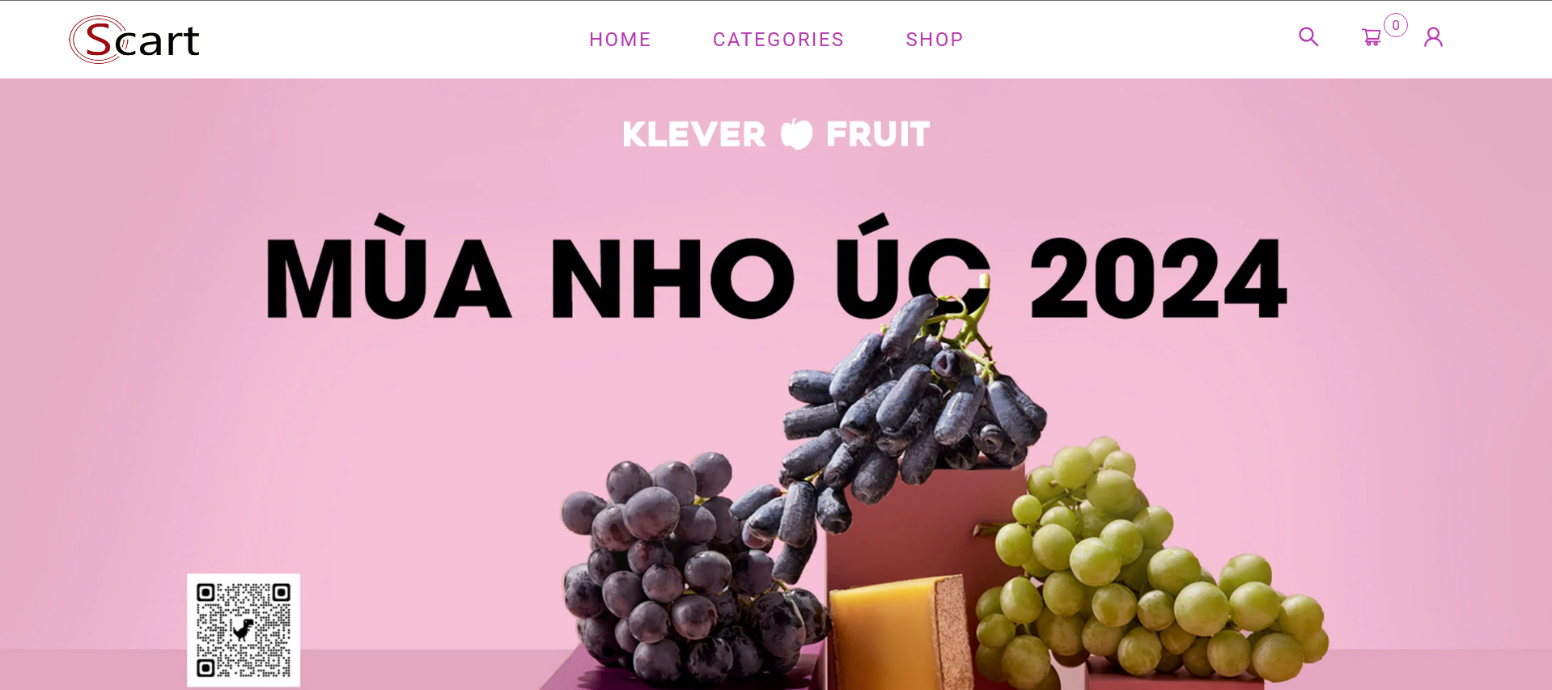

Giao diện trang đăng nhập được minh họa bằng dưới đây

Hình 3.57. Giao diện trang đăng nhập

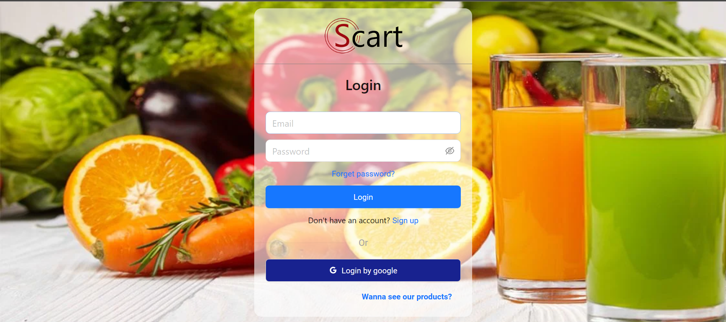

Khách hàng có thể đăng ký tài khoản theo hình minh họa dưới đây

Hình 3.56. Giao diện trang đăng ký

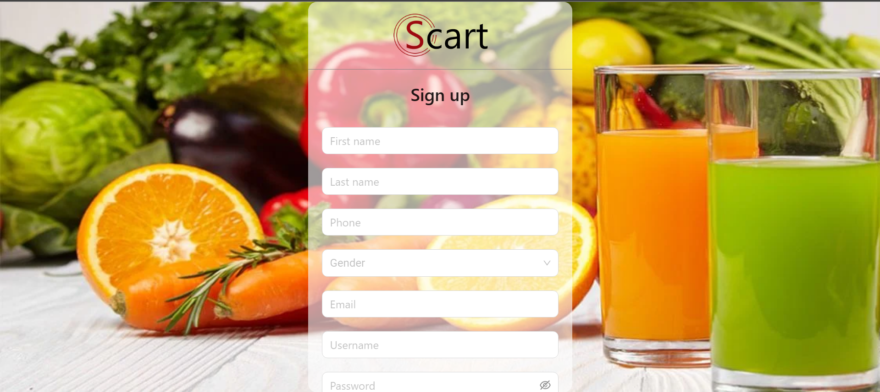

Khách hàng có thể sử dụng chức năng xem danh sách sản phẩm

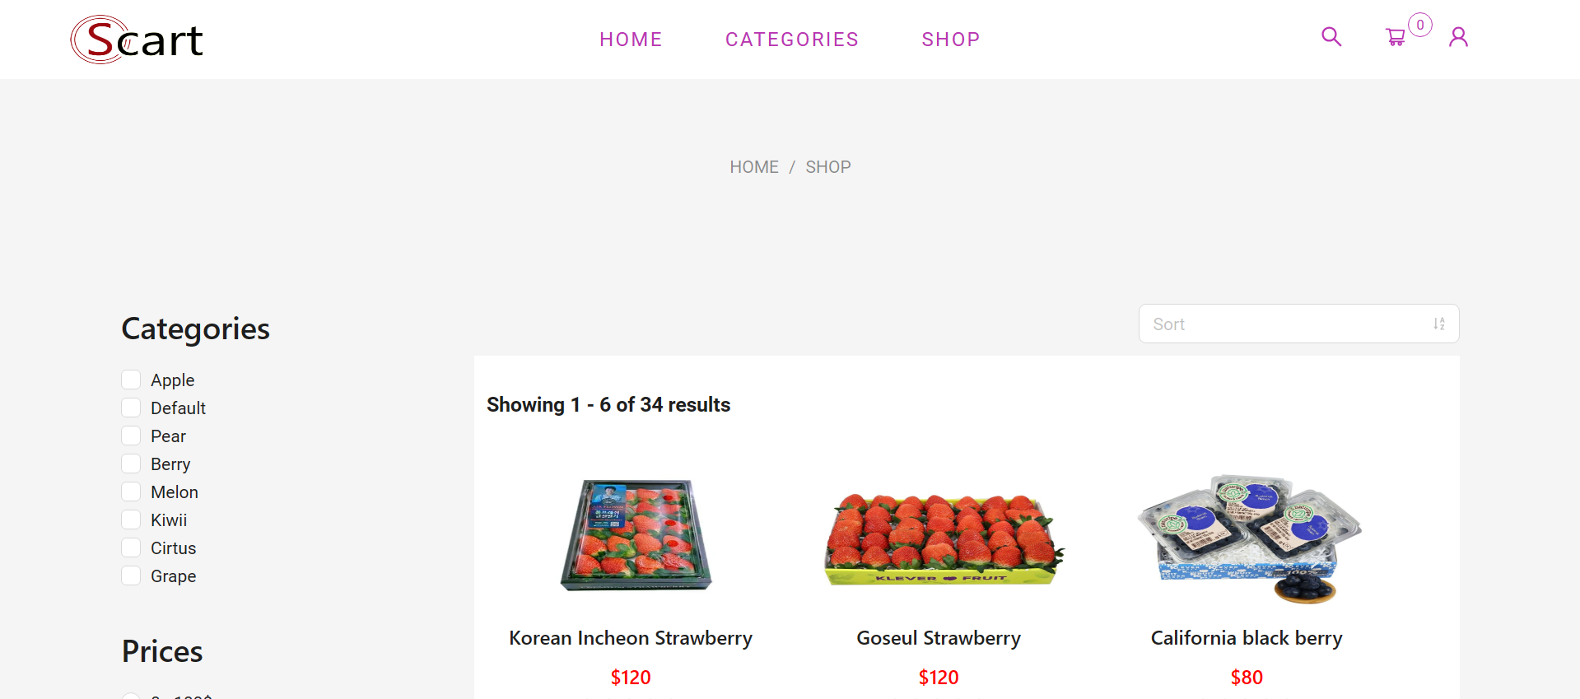

Hình 3.57. Giao diện xem danh sách sản phẩm

Tại trang chủ, người dùng có thể thực hiện tìm kiếm sản phẩm theo tên, hoặc xem sản phẩm theo danh mục

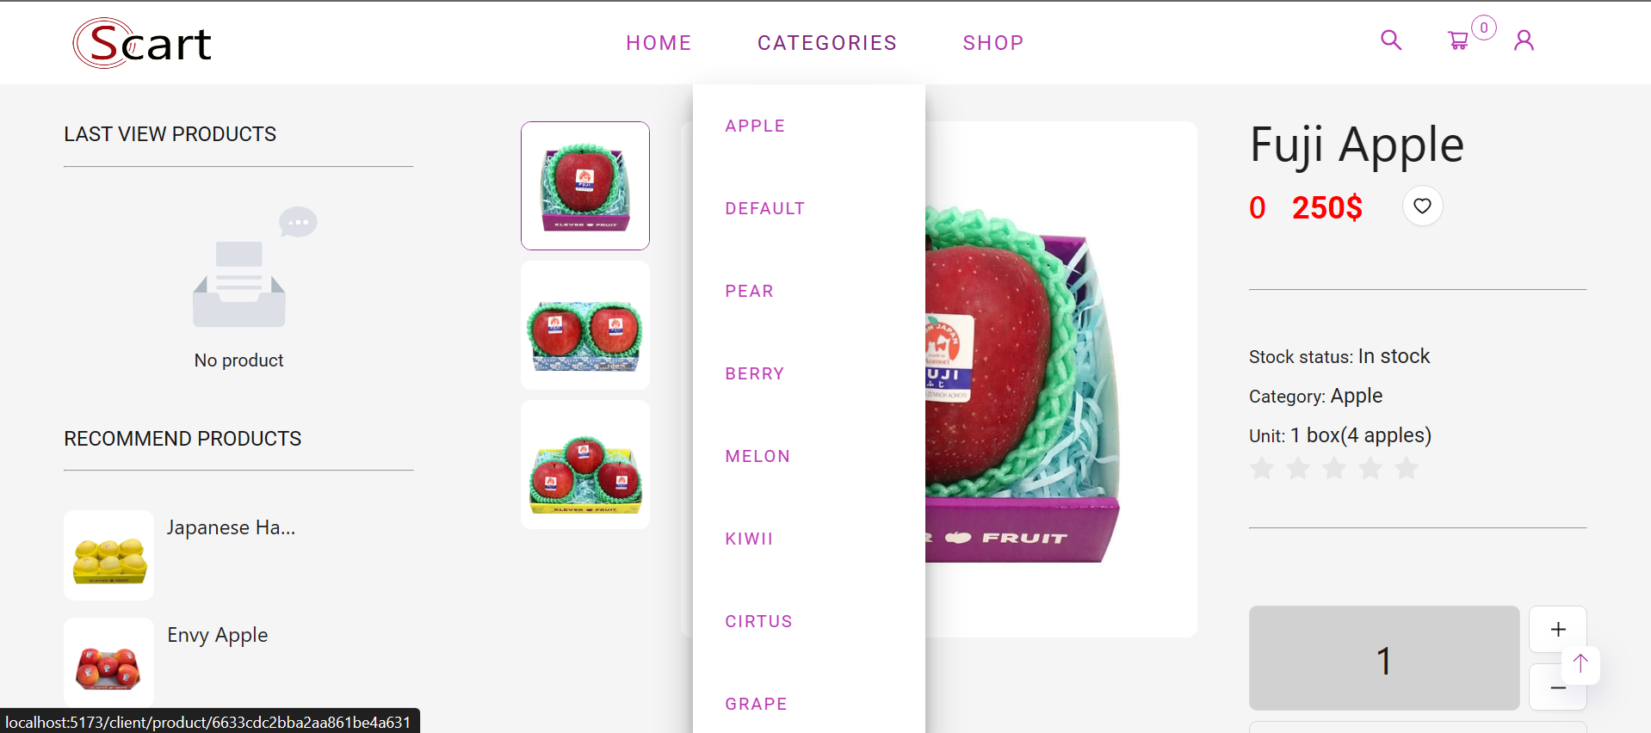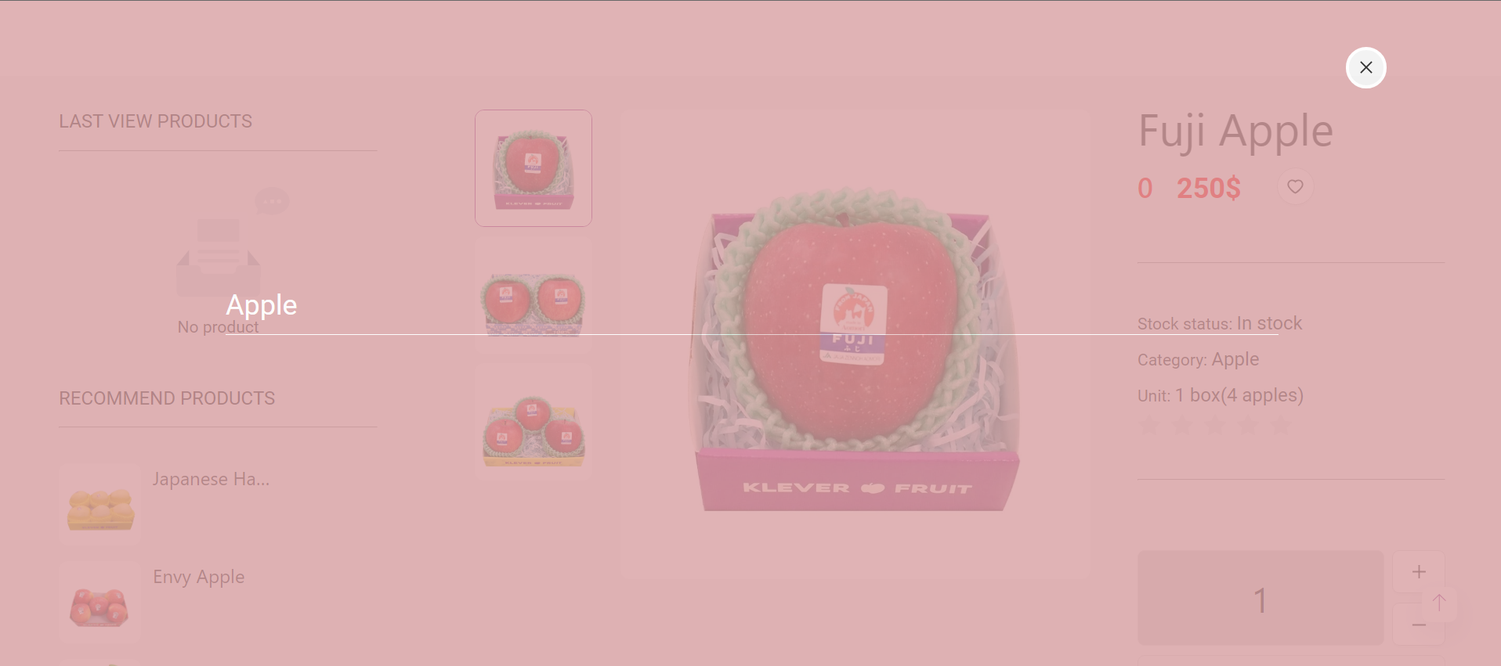

Hình 3.58. Giao diện chức năng xem sản phẩm theo danh mục

Hình 3.59. Giao diện chức năng tìm kiếm sản phẩm

Tại màn hình chi tiết sản phẩm, khách hàng có thể chọn số lượng và thêm vào giỏ hàng

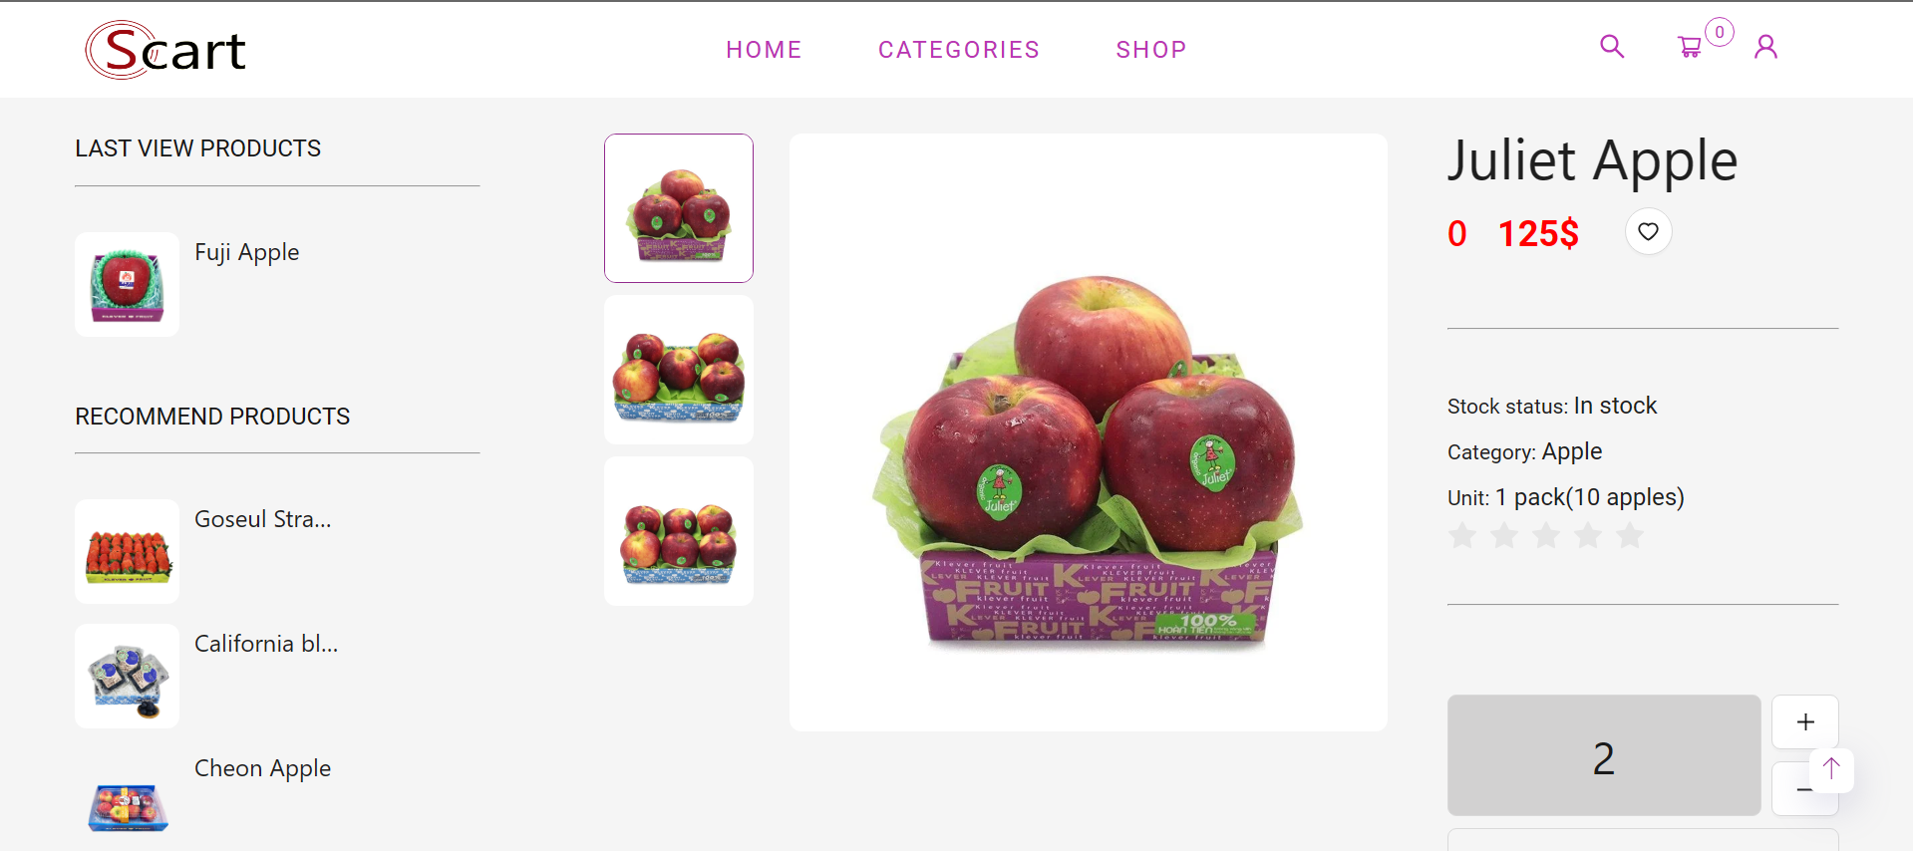

Hình 3.60. Giao diện trang chi tiết sản phẩm

Sau khi khách hàng thêm các sản phẩm vào giỏ hàng, khách hàng bấm vào nút giỏ hàng để xem hoặc thực hiện đặt mua hàng

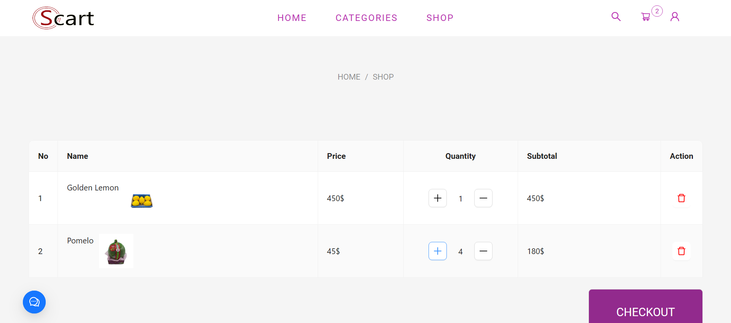

Hình 3.61. Giao diện trang giỏ hàng

Khi khách hàng muốn thay đổi thông tin cá nhân, khách hàng sẽ bấm vào Thông tin tài khoản trong mục Information tại góc trên bên phải giao diện

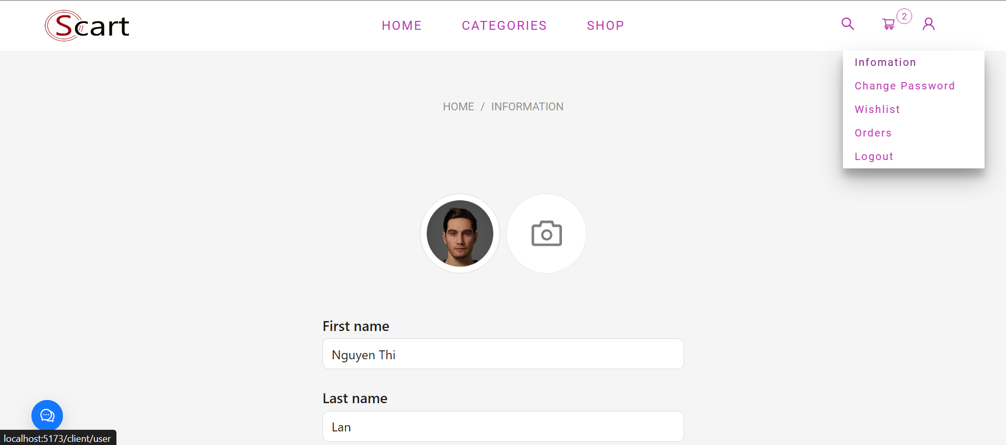

Hình 3.62. Giao diện trang thông tin tài khoản khách hàng

Khách hàng có thể xem các đơn hàng của mình tại mục Orders.

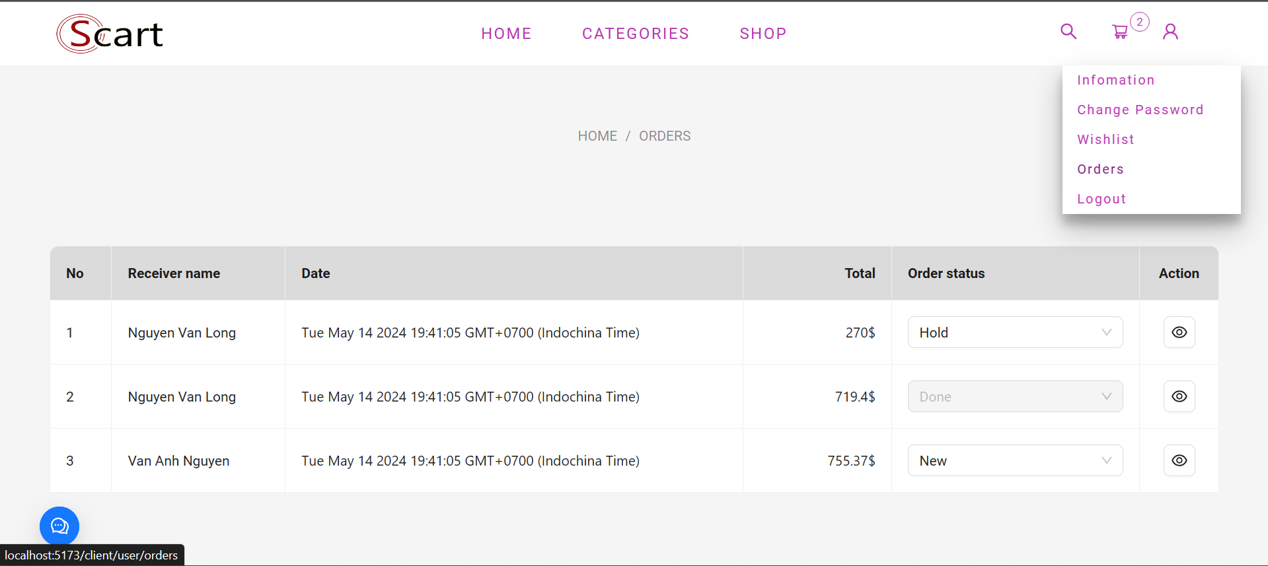

Hình 3.63. Giao diện trang quản lý đơn hàng(khách hàng)

#### Giao diện trang admin

Màn hình trang chủ dành cho người quản trị và chủ cửa hàng, giúp các chỉ số theo ngày và tháng, tổng sản phẩm,…

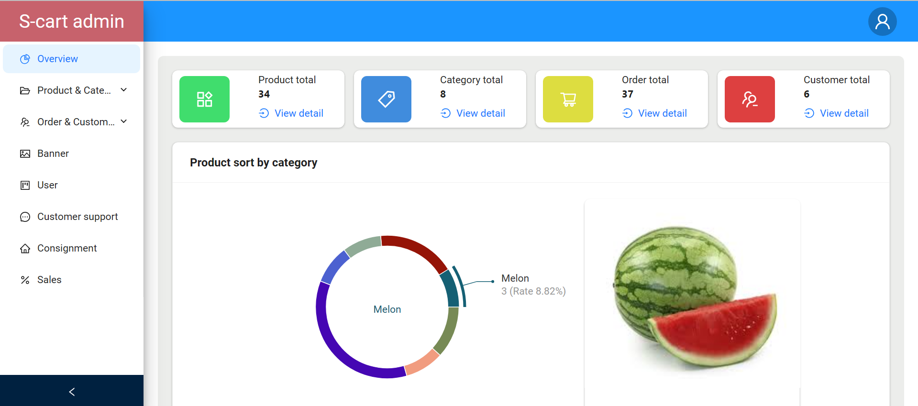

Hình 3.64. Giao diện trang chủ admin

Giao diện trang quản lý tài khoản, tại đây người quản trị có thể thực hiện các thao tác: xem thông tin chi tiết tài khoản, thêm, sửa tài khoản

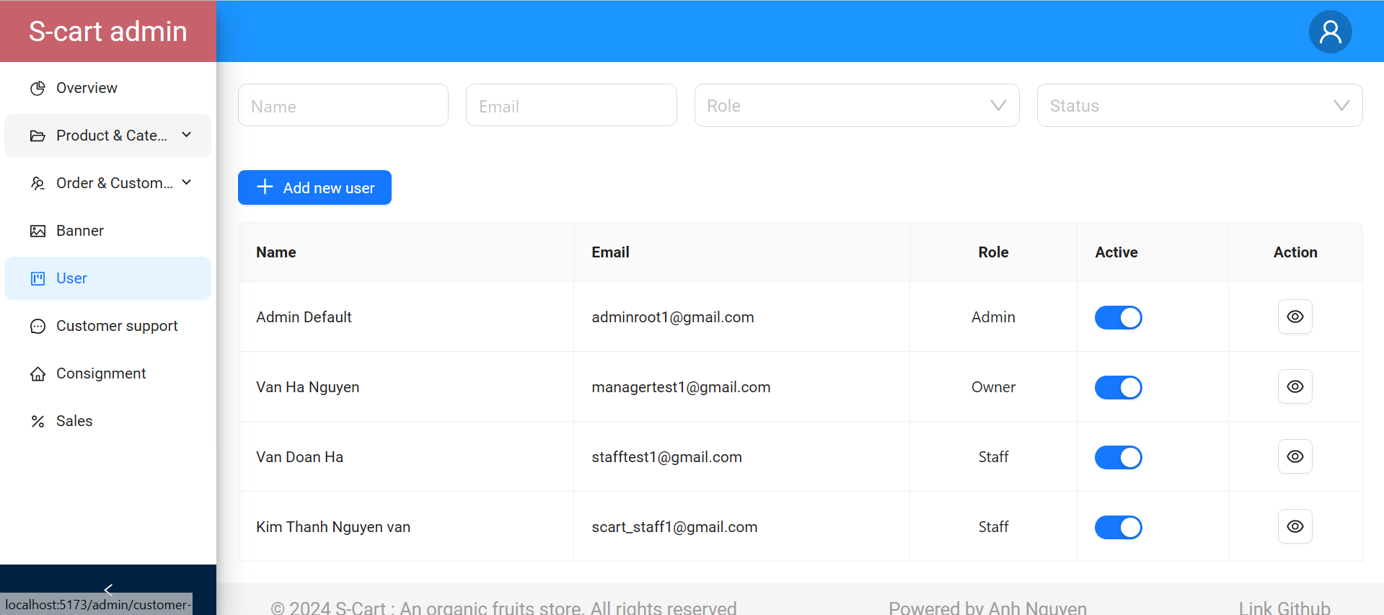

Hình 3.65. Giao diện trang quản lý người dùng

Giao diện trang quản lý danh mục, tại đây người quản trị có thể thực hiện các thao tác: xem thông tin chi tiết danh mục, thêm, sửa, xóa danh mục

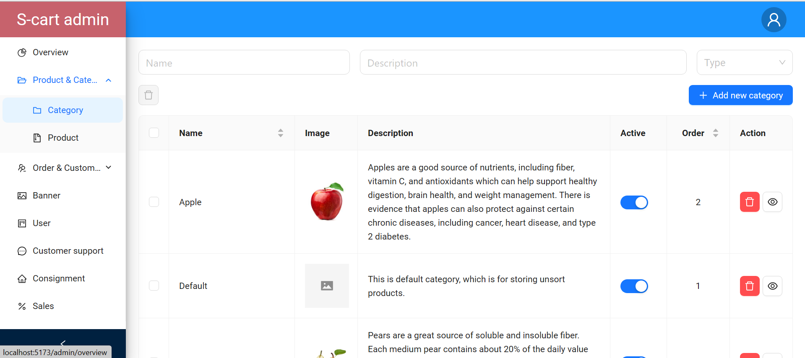

Hình 3.66. Giao diện trang quản lý danh mục

Dưới đây là hình ảnh của màn hình quản lý sản phẩm, tại đây người quản trị có thể thực hiện các thao tác: xem danh sách sản phẩm, xem thông tin chi tiết của sản phẩm, thêm, sửa, xóa sản phẩm

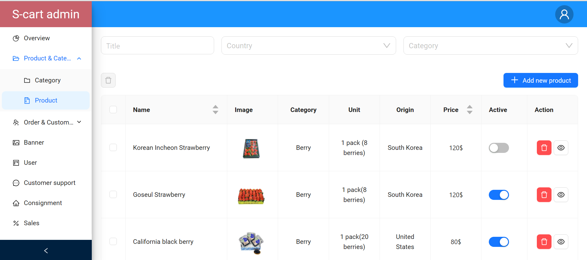

Hình 3.67. Giao diện trang quản lý sản phẩm

Giao diện trang quản lý banner, tại đây người quản trị, chủ cửa hàng có thể thực hiện các thao tác: xem thêm, sửa, xóa banner

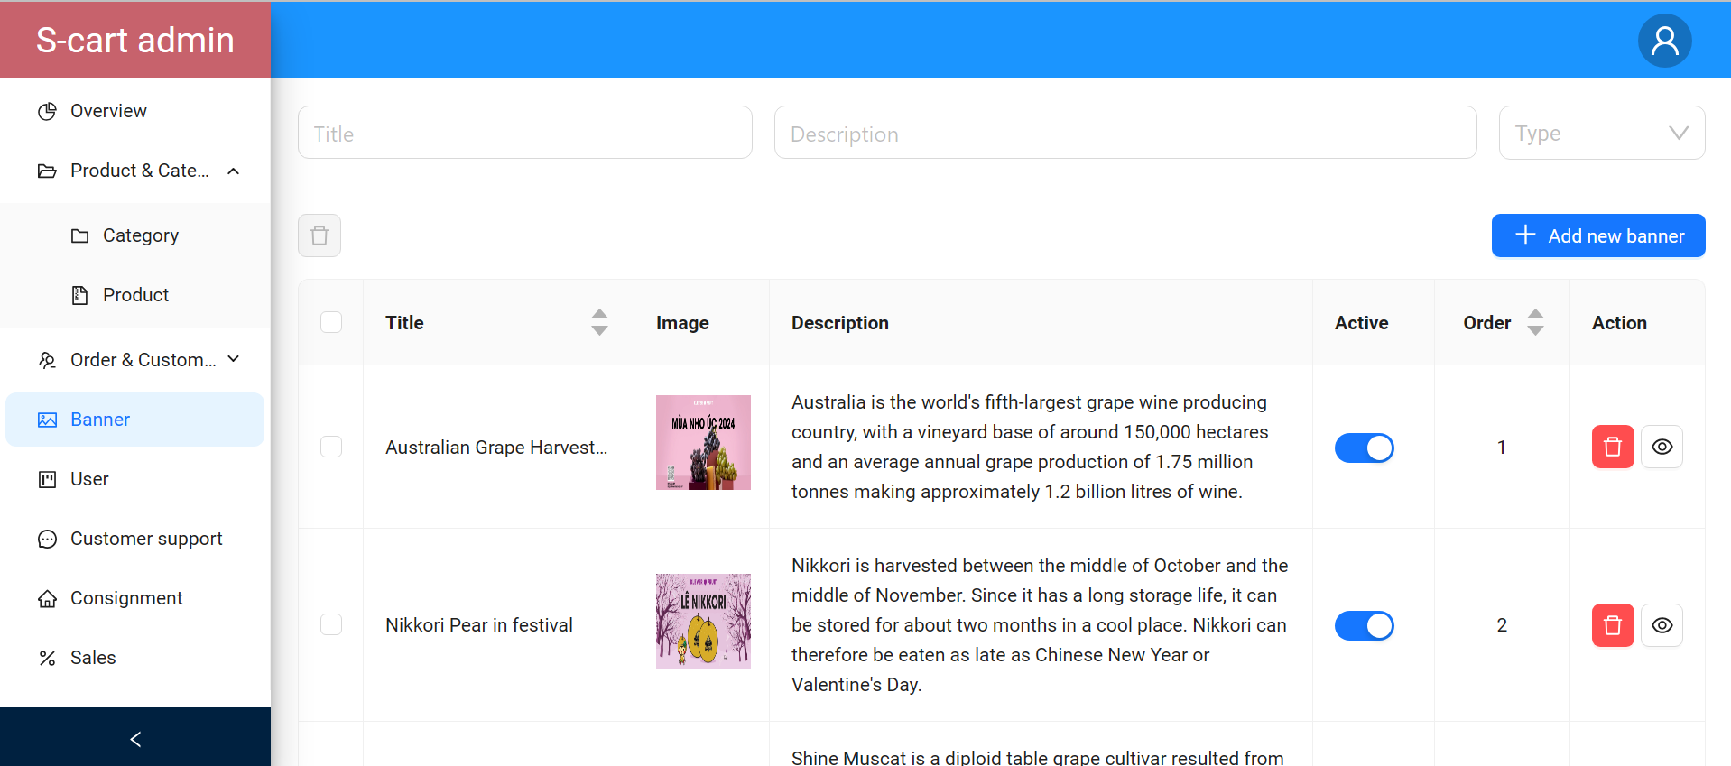

Hình 3.68. Giao diện trang quản lý banner

Dưới đây là hình ảnh của màn hình quản lý đơn hàng, tại đây người quản trị có thể thực hiện các thao tác: xem danh sách đơn hàng, xem chi tiết đơn hàng, cập nhật trạng thái đơn hàng, lọc danh sách đơn hàng theo trạng thái

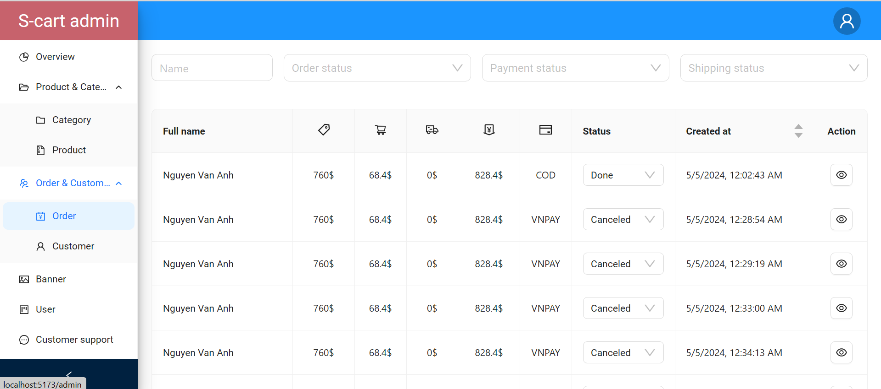

Hình 3.69. . Giao diện trang quản lý đơn hàng(nhân viên)

Dưới đây là hình ảnh về chăm sóc khách hàng phía nhân viên và liên hệ cửa hàng phía khách hàng

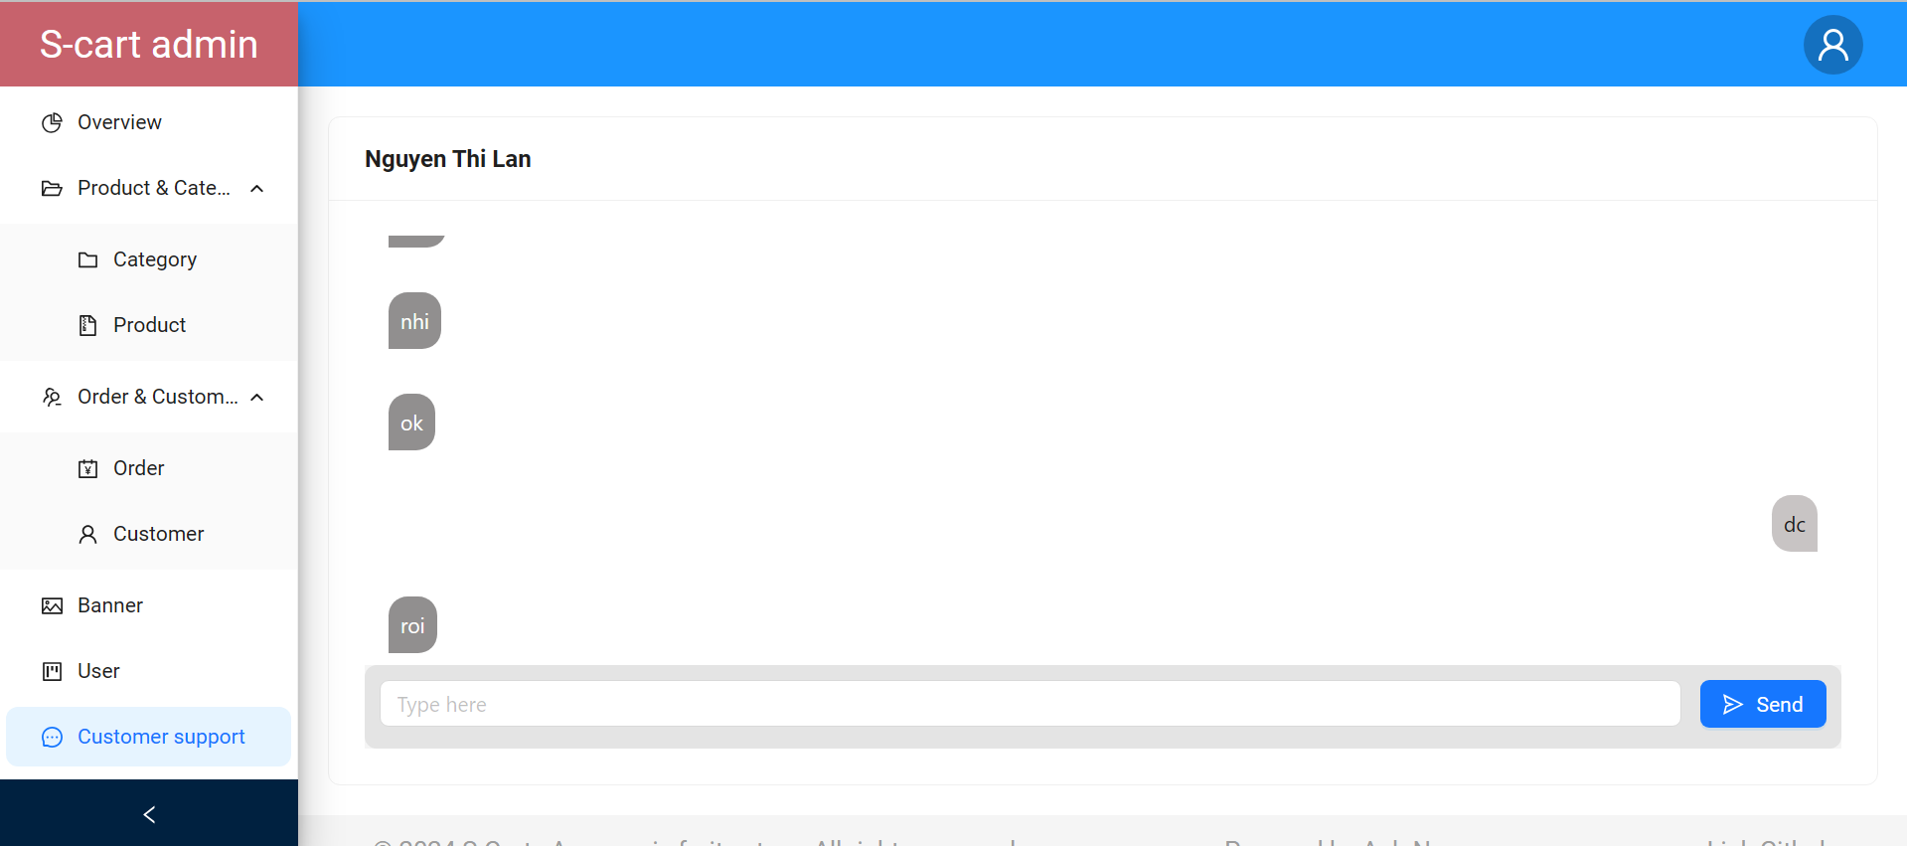

Hình 3.70. Giao diện chăm sóc khách hàng

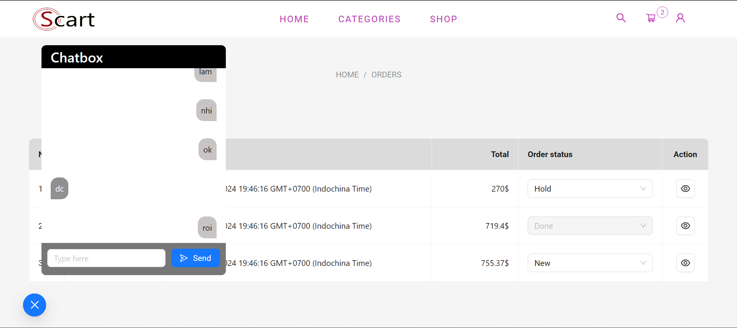

Hình 3.71. Giao diện liên hệ cửa hàng

# CÀI ĐẶT VÀ KIỂM THỬ

## Cài đặt

### Môi trường cài đặt

1. Yêu cầu về hệ điều hành: Hệ điều hành Windows 10, 11
2. Yêu cầu về công cụ hỗ trợ: Visual Studio Code, MongoDB, Elasticsearch, Kibana, Git
3. Yêu cầu về môi trường runtime: Nodejs v.19 trở lên, Go v1.22 trở lên

### Hướng dẫn cài đặt

Bước 1: Cài Git vào máy tính. Truy cập đường dẫn sau để cài:

<https://git-scm.com/download/win>.

Bước 2: Sử dụng cmd trên máy để clone project về máy, với đường dẫn <https://github.com/Cr4zY9uy/DATN.git>.

Bước 3: Truy cập đường dẫn sau để tải Nodejs về máy. Khuyến nghị tải bản Nodejs v20.1.0. Đường dẫn: <https://nodejs.org/en/download>.

Bước 4: Tải Go về máy. Truy cập đường dẫn sau: <https://go.dev/doc/install>.

Bước 5: Tải MongoDB về máy làm nơi lưu cơ sở dữ liệu lâu dài. Truy cập đường dẫn: <https://www.mongodb.com/try/download/compass>.

Bước 5: Tải Elasticsearch về máy làm nơi lưu trữ dữ liệu để truy vấn. Truy cập đường dẫn: <https://www.elastic.co/downloads/elasticsearch>.

Bước 6: Tải Kibana về máy để hỗ trợ sử dụng Elasticsearch. Truy vấn đường dẫn: <https://www.elastic.co/downloads/kibana>.

Bước 7: Tải monstache, một daemon hỗ trợ đồng bộ dữ liệu giữa MongoDB và Elasticsearch trong thời gian thực, qua đường dẫn: <https://github.com/rwynn/monstache/releases>

Bước 8: Tải Visual Studio Code, một text editor hỗ trợ việc lập trình qua các extension, qua đường dẫn: <https://code.visualstudio.com/download>.

Bước 9: Sử dụng Visual Studio Code, sử dụng tổ hợp phím Ctrl+K, Ctrl+O để mở thư mục chứa project đã clone về từ trước.

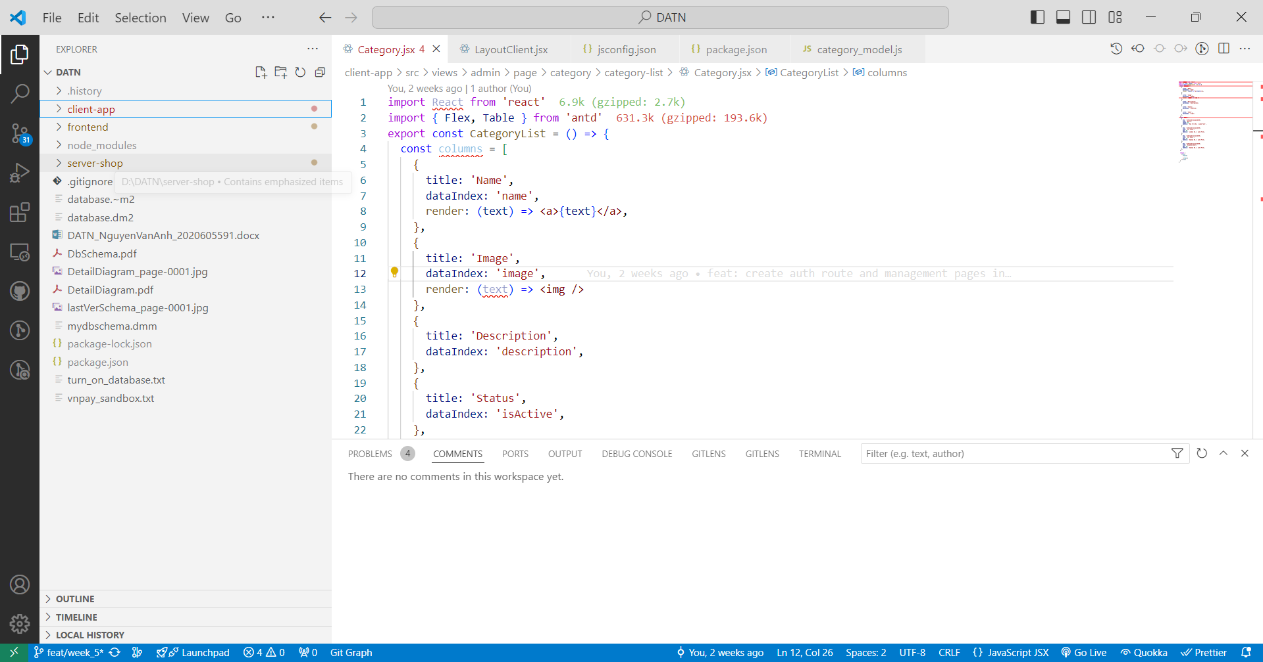

Hình 4.1. Project khi mở bằng Visual Studio Code

Bước 10: Bật Terminal với tổ hợp phím Ctrl+Shift+`.

Bước 11: Sử dụng terminal để chạy chương trình frontend. Nhập lệnh “cd frontend” để chuyển chạy terminal trong thư mục frontend.

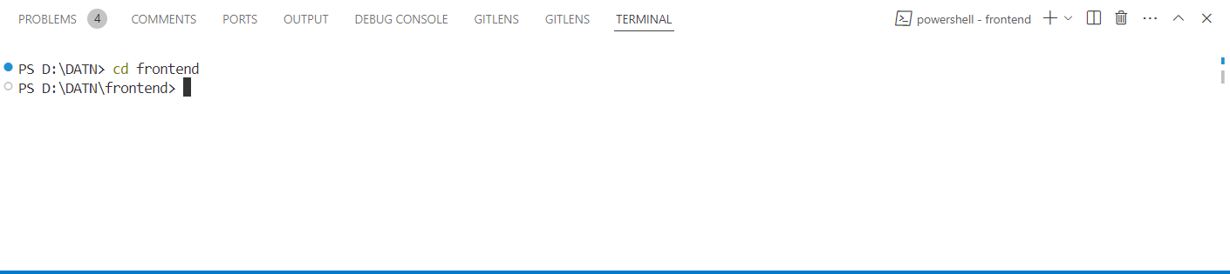

Hình 4.2. Bật terminal trong thư mục frontend

Bước 12: Nhập lệnh “npm install” để cài các package và các thư viện cần thiết.

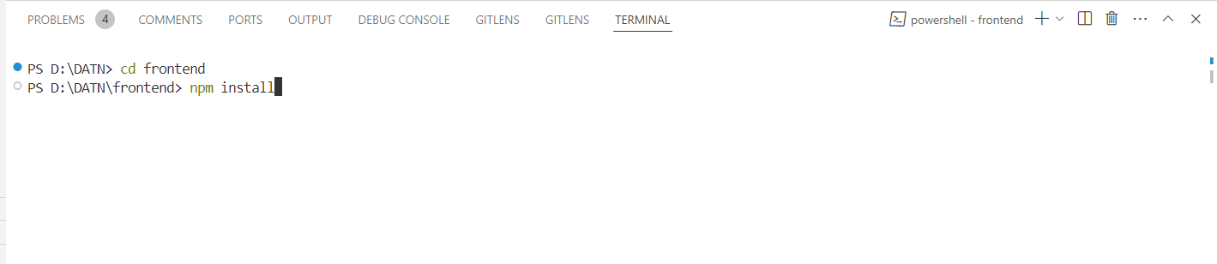

Hình 4.3. Cài thư viện, package trong thư mục frontend

Bước 13: Nhập lệnh “npm run dev” để bật chương trình frontend. Truy cập đường dẫn: <http://localhost:5173/> để lướt giao diện trang web.

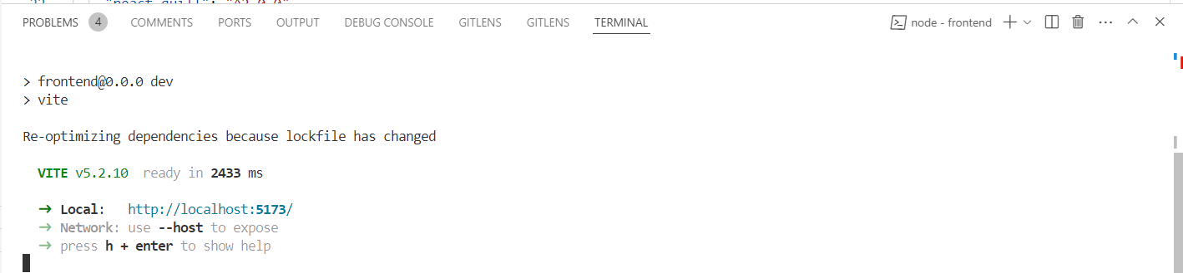

Hình 4.4. Khởi chạy chương trình frontend

Bước 14: Sử dụng terminal để chạy chương trình backend. Nhập lệnh “cd server-shop” để chuyển chạy terminal trong thư mục frontend.

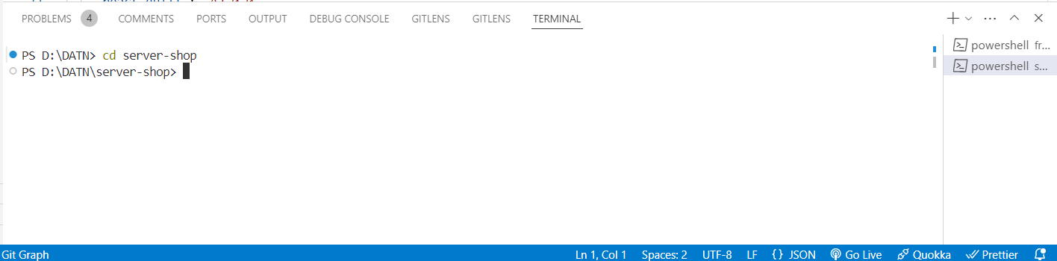

Hình 4.5. Bật terminal trong thư mục server-shop

Bước 15: Nhập lệnh “npm install” để cài các package và các thư viện cần thiết.

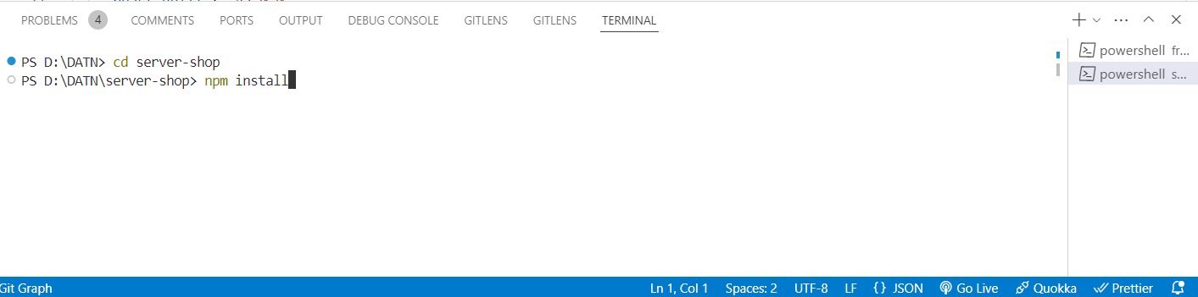

Hình 4.6. Cài thư viện, package trong thư mục server-shop

Bước 16: Cấu hình MongoDB với replica set. Truy cập đường dẫn: <https://www.mongodb.com/docs/manual/reference/replica-configuration/> để hiểu rõ hơn cách cấu hình.

Bước 17. Khởi chạy Elasticsearch, Kibana và monstache sau khi đã cấu hình.

Cấu hình monstache được biểu diễn tai đường dẫn: <https://rwynn.github.io/monstache-site/config/>.

Bước 18: Sau khi kết nối thành công MongoDB với Elasticsearch thông qua monstache, lúc này dữ liệu từ MongoDB đã được đồng bộ hóa với Elasticsearch theo thời gian thực. Ta chạy chương trình backend bằng lệnh “npm run dev” trong terminal.  
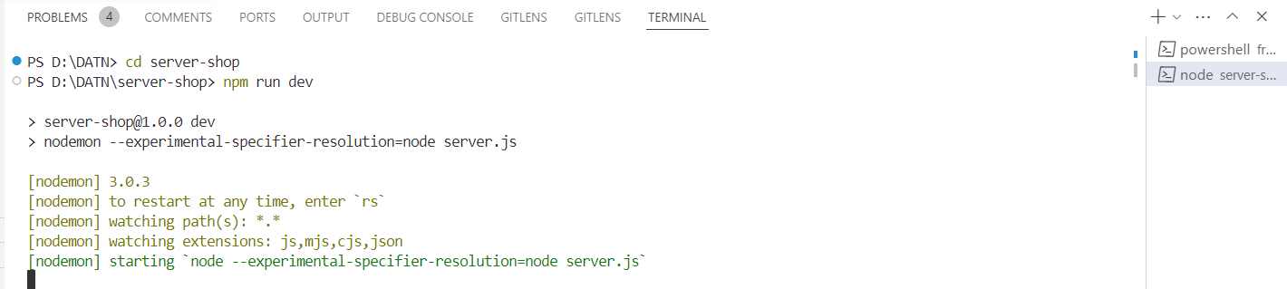

Hình 4.7. Khởi động chương trình backend.

Bước 19: Truy cập đường dẫn localhost thu được sau khi khởi động frontend. Ta đã có thể sử dụng website bình thường tại máy cá nhân.



Hình 4.8. Giao diện chính trang web

## Kiểm thử

### Kế hoạch kiểm thử

1. Mục đích

Kế hoạch kiểm thử website nhằm đảm bảo rằng website hoạt động đúng như mong đợi, đáp ứng được các yêu cầu chức năng và phi chức năng, đồng thời phát hiện và khắc phục các lỗi tiềm ẩn trước khi đưa vào sử dụng chính thức.

1. Phạm vi

Chức năng: Kiểm thử các tính năng của website bao gồm các form đăng ký, đăng nhập, chức năng tìm kiếm, giỏ hàng, thanh toán và quản lý.

1. Cách thức thực hiện

Lên kế hoạch: Xác định các trường hợp kiểm thử (test cases) cụ thể dựa trên yêu cầu và chức năng của website.

1. Thực hiện kiểm thử:

Kiểm thử chức năng (Functional Testing): Thực hiện các test cases để kiểm tra chức năng của website.

1. Kết quả dự kiến:

Báo cáo lỗi: Danh sách các lỗi và vấn đề phát hiện được trong quá trình kiểm thử.

Kết quả cuối cùng của kế hoạch kiểm thử sẽ giúp đảm bảo rằng website đạt được chất lượng tốt trước khi đưa vào sử dụng chính thức, đồng thời cung cấp cơ sở dữ liệu để cải thiện và bảo trì trong tương lai.

### Thiết kế testcase

Bảng 4.1. Bảng thiết kế testcase

|  |  |  |  |  |
| --- | --- | --- | --- | --- |
| Chức năng | ID | Mục đích kiểm thử | Các bước thực hiện | Đầu ra mong muốn |
| Đăng nhập | ID.1 | Kiểm tra tính minLenght | Nhập dữ liệu có độ dài không đạt tối thiểu của các textbox | Thông báo bắt buộc nhập  đủ |
| ID.2 | Kiểm tra tính bắt buộc | Không nhập dữ liệu | Thông báo bắt buộc nhập |
| ID.3 | Kiểm tra tài khoản bị khóa | Nhập một tài khoản bị khóa trong hệ thống | Thông báo đăng nhập thất bại |
| ID.4 | Kiểm tra email hoặc mật khẩu không đúng | Nhập sai một tài khoản không bị khóa trong hệ thống | Thông báo đăng nhập thất bại |
| ID.5 | Kiểm tra tài khoản đang hoạt động | Nhập một tài khoản không bị khóa trong hệ thống | Thông báo đăng nhập thành công, tự điều hướng về trang đích theo vai trò tài khoản |
| Đăng ký | ID.6 | Kiểm tra độ dài minLength | Nhập dữ liệu có độ dài không đạt tối thiểu của các textbox | Thông báo bắt buộc nhập  đủ |
| ID.7 | Kiểm tra độ dài maxLength | Nhập dữ liệu dài hơn mức cho phép cửa các textbox | Thông báo bắt buộc nhập  không quá độ dài |
| ID.8 | Kiểm tra tính bắt buộc | Không nhập dữ liệu | Thông báo bắt buộc nhập |
| ID.9 | Kiểm tra tính trùng lặp khi nhập một email hoặc username | Nhập thông tin người dùng mới có email hoặc username đã tồn tại trong hệ thống | Thông báo đăng ký không thành công |
| ID.10 | Kiểm tra đăng ký thành công | Nhập thông tin người dùng mới | Thông báo đăng ký thành công. Điều hướng về trang đăng nhập |
| Mua hàng | ID.11 | Kiểm tra độ dài minLength | Nhập dữ liệu có độ dài không đạt tối thiểu của các textbox | Thông báo bắt buộc nhập đủ |
| ID.12 | Kiểm tra độ dài maxLength | Nhập dữ liệu dài hơn mức cho phép cửa các textbox | Thông báo bắt buộc nhập không quá độ dài |
| ID.13 | Kiểm tra tính bắt buộc | Không nhập dữ liệu | Thông báo bắt buộc nhập |
| ID.14 | Kiểm tra tính bắt buộc có một sản phẩm trong giỏ hàng | Tạo đơn mà không có sản phẩm | Thông báo lỗi |
| Quản lý tài khoản(khách hàng) | ID.15 | Kiểm tra độ dài maxLength | Nhập dữ liệu dài hơn mức cho phép cửa các textbox | Thông báo bắt buộc nhập không quá độ dài |
| ID.16 | Kiểm tra độ dài minLength | Nhập dữ liệu có độ dài không đạt tối thiểu của các textbox | Thông báo bắt buộc nhập đủ |
| ID.17 | Kiểm tra sửa thông tin thành công | Nhập dữ liệu có độ dài phù hợp. | Thông báo sửa thông tin thành công. |
| ID.18 | Kiểm tra tính hợp lệ khi cập nhật mật khẩu | Nhập mật khẩu hiện tại sai. | Thông báo lỗi |
| ID.19 | Kiểm tra tính trùng khớp của mật khẩu mới và xác nhận mật khẩu | Nhập mật khẩu thay đổi và xác nhận mật khẩu khác nhau. | Thông báo không trùng khớp |
| ID.20 | Kiểm tra cập nhật mật khẩu thành công | Nhập đúng các dữ liệu. | Thông báo cập nhật thành công |
| Quản lý danh sách yêu thích | ID.21 | Kiểm tra thêm sản phẩm mới vào danh sách | Nhấn nút thêm mới sản phẩm vào danh sách. | Thông báo thêm thành công. |
| ID.22 | Kiểm tra thêm sản phẩm đã tồn tại throng danh sách | Nhấn nút thêm một sản phẩm đã tồn tại trong danh sách | Thông báo đã có sản phẩm trong danh sách. |
| ID.23 | Kiểm tra xóa sản phẩm khỏi danh sách | Nhấn nút xóa sản phẩm | Thông báo xóa thành công. |
| Tìm kiếm sản phẩm | ID.24 | Kiểm tra kết quả của tìm sản phẩm không khớp với từ khóa | Nhập một từ khóa. | Hiển thị màn hình thông báo không tìm thấy sản phẩm phù hợp |
| ID.25 | Kiểm tra kết quả của tìm sản phẩm khớp với từ khóa | Nhập một từ khóa. | Hiển thị màn hình danh sách sản phẩm. |
| Thêm mới đánh giá | ID.26 | Kiểm tra khả năng thêm mới một đánh giá vào sản phẩm | Chọn số sao trong trang chi tiết sản phẩm | Thông báo đánh giá thành công |
| Thêm mới phản hồi | ID.27 | Kiểm tra khả năng thêm mới một phản hồi vào sản phẩm | Nhập phản hồi vào textbox trong trang chi tiết sản phẩm | Thông báo phản hồi thành công |
| Quản lý đơn hàng(khách hàng) | ID.28 | Kiểm tra khả năng thay đổi trạng thái cuối của đơn hàng. | Nhấn chọn lựa chọn trong thanh trạng thái. | Thông báo thay đổi thành công. |
| Liên hệ cửa hàng | ID.29 | Kiểm tra tính bắt buộc. | Không nhập dữ liệu vào textbox. | Thông báo bắt buộc nhập |
| ID.30 | Kiểm tra gửi tin nhắn thành công | Nhập dữ liệu vào textbox. | Hiển thị tin nhắn vừa nhập lên ô tin nhắn. |
| Quản lý danh mục | ID.31 | Kiểm tra độ dài minLength | Nhập dữ liệu có độ dài không đạt tối thiểu của các textbox | Thông báo bắt buộc nhập  đủ |
| ID.32 | Kiểm tra độ dài maxLength | Nhập dữ liệu dài hơn mức cho phép của các textbox | Thông báo bắt buộc nhập  không quá độ dài |
| ID.33 | Kiểm tra tính bắt buộc | Không nhập dữ liệu | Thông báo bắt buộc nhập |
| ID.34 | Kiểm tra thêm danh mục | Nhập thông tin danh mục mới | Thông báo thêm thành công. Điều hướng về trang quản lý danh mục. |
| ID.35 | Kiểm tra xóa danh mục | Nhấn nút thùng rác và xóa. | Thông báo xóa thành công. |
| ID.36 | Kiểm tra sửa danh mục | Sửa thông tin của một danh mục | Thông báo sửa thành công. Điều hướng về trang quản lý danh mục. |
| Quản lý banner | ID.37 | Kiểm tra độ dài minLength | Nhập dữ liệu có độ dài không đạt tối thiểu của các textbox | Thông báo bắt buộc nhập đủ |
| ID.38 | Kiểm tra độ dài maxLength | Nhập dữ liệu dài hơn mức cho phép của các textbox | Thông báo bắt buộc nhập không quá độ dài |
| ID.39 | Kiểm tra tính bắt buộc | Không nhập dữ liệu | Thông báo bắt buộc nhập |
| ID.40 | Kiểm tra thêm banner | Nhập thông tin banner mới | Thông báo thêm thành công. Điều hướng về trang quản lý banner. |
| ID.41 | Kiểm tra xóa banner | Nhấn nút thùng rác và xóa. | Thông báo xóa thành công. |
| ID.42 | Kiểm tra sửa banner | Sửa thông tin của một banner | Thông báo sửa thành công. Điều hướng về trang quản lý banner. |
| Quản lý sản phẩm | ID.43 | Kiểm tra độ dài minLength | Nhập dữ liệu có độ dài không đạt tối thiểu của các textbox | Thông báo bắt buộc nhập đủ |
| ID.44 | Kiểm tra độ dài maxLength | Nhập dữ liệu dài hơn mức cho phép của các textbox | Thông báo bắt buộc nhập không quá độ dài |
| ID.45 | Kiểm tra tính bắt buộc | Không nhập dữ liệu | Thông báo bắt buộc nhập |
| ID.46 | Kiểm tra thêm sản phẩm | Nhập thông tin sản phẩm mới | Thông báo thêm thành công. Điều hướng về trang quản lý sản phẩm. |
| ID.47 | Kiểm tra xóa sản phẩm | Nhấn nút thùng rác và xóa. | Thông báo xóa thành công. |
| ID.48 | Kiểm tra sửa sản phẩm | Sửa thông tin của một sản phẩm | Thông báo sửa thành công. Điều hướng về trang quản lý sản phẩm. |
| Quản lý nhập kho | ID.49 | Kiểm tra tính bắt buộc | Không nhập dữ liệu | Thông báo bắt buộc nhập |
| ID.50 | Kiểm tra thêm lô hàng | Nhập thông tin lô hàng mới | Thông báo thêm thành công. Điều hướng về trang quản lý sản phẩm. |
| ID.51 | Kiểm tra sửa lô hàng | Sửa thông tin của một lô hàng | Thông báo sửa thành công. Điều hướng về trang quản lý nhập kho. |
| Quản lý khuyến mãi | ID.52 | Kiểm tra tính bắt buộc | Không nhập dữ liệu | Thông báo bắt buộc nhập |
| ID.53 | Kiểm tra thêm khuyến mãi. | Nhập thông tin khuyến mãi mới | Thông báo thêm thành công. Điều hướng về trang quản lý khuyến mãi. |
| ID.54 | Kiểm tra xóa khuyến mãi. | Nhấn nút thùng rác và xóa. | Thông báo xóa thành công. |
| ID.55 | Kiểm tra sửa khuyến mãi. | Sửa thông tin của một khuyến mãi | Thông báo sửa thành công. Điều hướng về trang quản lý khuyến mãi. |
| Quản lý khách hàng | ID.56 | Kiểm tra sửa thông tin khách hàng | Nhấn chọn thanh trạng thái | Thông báo chỉnh sửa thành công. |
| Quản lý người dùng | ID.57 | Kiểm tra sửa thông tin người dùng | Nhấn chọn thanh trạng thái | Thông báo chỉnh sửa thành công |
| Quản lý đơn hàng(nhân viên) | ID.58 | Kiểm tra khả năng thay đổi trạng thái cuối của đơn hàng. | Nhấn chọn lựa chọn trong thanh trạng thái. | Thông báo thay đổi thành công. |
| Chăm sóc khách hàng | ID.59 | Kiểm tra tính bắt buộc. | Không nhập dữ liệu vào textbox. | Thông báo bắt buộc nhập |
| ID.60 | Kiểm tra gửi tin nhắn thành công | Nhập dữ liệu vào textbox. | Hiển thị tin nhắn vừa nhập lên ô tin nhắn. |
| Quản lý tài khoản(admin) | ID.61 | Kiểm tra độ dài maxLength | Nhập dữ liệu dài hơn mức cho phép cửa các textbox | Thông báo bắt buộc nhập không quá độ dài |
| ID.62 | Kiểm tra độ dài minLength | Nhập dữ liệu có độ dài không đạt tối thiểu của các textbox | Thông báo bắt buộc nhập đủ |
| ID.63 | Kiểm tra sửa thông tin thành công | Nhập dữ liệu có độ dài phù hợp. | Thông báo sửa thông tin thành công. |

### Thực hiện kiểm thử

Bảng 4.2. Bảng thực thi testcase

|  |  |  |  |  |  |
| --- | --- | --- | --- | --- | --- |
| ID | Dữ liệu đầu vào | Các bước thực hiện | Đầu ra mong muốn | Đầu ra thực tế | Kết quả |
| ID.1 | email: [abcd123@gmail.com](mailto:abcd123@gmail.com)  password:  12345 | 1. Nhập email và password 2. Nhấn nút Login | 1. Hiển thị email vừa nhập và password chuyển thành *. 2. Đăng nhập không thành công. Thông báo lỗi. | 1. Hiện thị email vừa nhập và password chuyển thành *.   Đăng nhập không thành công. Thông báo lỗi. | Pass |
| ID.2 |  | Không nhập dữ liệu | Thông báo bắt buộc nhập | Thông báo bắt buộc nhập | Pass |
| ID.3 | email: [abcd123@gmail.com](mailto:abcd123@gmail.com)  password:  123456 | 1. Nhập email và password 2. Nhấn nút Login | 1. Hiển thị email vừa nhập và password chuyển thành *. 2. Đăng nhập không thành công. Thông báo lỗi. | 1. Hiện thị email vừa nhập và password chuyển thành *. 2. Đăng nhập không thành công. Thông báo lỗi. | Pass |
| ID.4 | email: [uzumakicf@gmail.com](mailto:uzumakicf@gmail.com)  password:  12345 | 1. Nhập email và password 2. Nhấn nút Login | 1. Hiển thị email vừa nhập và password chuyển thành *. 2. Đăng nhập không thành công. Thông báo lỗi. | 1. Hiện thị email vừa nhập và password chuyển thành *. 2. Đăng nhập không thành công. Thông báo lỗi. | Pass |
| ID.5 | email: [uzumakicf@gmail.com](mailto:uzumakicf@gmail.com)  password:  1234567 | 1. Nhập email và password 2. Nhấn nút Login | 1. Hiển thị email vừa nhập và password chuyển thành *. 2. Đăng nhập thành công. | 1. Hiện thị email vừa nhập và password chuyển thành *. 2. Đăng nhập thành công. | Pass |
| ID.6 | First name: Ly | 1. Nhập đầy đủ các trường. 2. Nhấn nút Register | Thông báo bắt buộc nhập  đủ độ dài | Thông báo bắt buộc nhập  đủ độ dài | Pass |
| ID.7 | First name là một chuỗi ký tự có độ dài 60 | 1. Nhập đầy đủ các trường. 2. Nhấn nút Register | Thông báo bắt buộc nhập  không quá độ dài | Thông báo bắt buộc nhập  không quá độ dài | Pass |
| ID.8 |  | 1. Không nhập dữ liệu 2. Nhấn nút Register | Thông báo bắt buộc nhập | Thông báo bắt buộc nhập | Pass |
| ID.9 | Email: uzumakicf@gmail.com | 1. Nhập đầy đủ các trường. 2. Nhấn nút Register | Thông báo đăng ký không thành công | Thông báo đăng ký không thành công | Pass |
| ID.10 | Nhập đầy đủ các trường, thỏa mãn độ dài. | 1. Nhập đầy đủ các trường. 2. Nhấn nút Register | Thông báo đăng ký thành công. Điều hướng về trang đăng nhập | Thông báo đăng ký thành công. Điều hướng về trang đăng nhập | Pass |
| ID.11 | First name: Ly | 1. Nhập đầy đủ các trường. 2. Nhấn nút checkout | Thông báo bắt buộc nhập đủ | Thông báo bắt buộc nhập đủ | Pass |
| ID.12 | First name là một chuỗi ký tự có độ dài 60 | 1. Nhập đầy đủ các trường. 2. Nhấn nút checkout | Thông báo bắt buộc nhập không quá độ dài | Thông báo bắt buộc nhập không quá độ dài | Pass |
| ID.13 |  | 1. Không nhập dữ liệu 2. Nhấn nút checkout | Thông báo bắt buộc nhập | Thông báo bắt buộc nhập | Pass |
| ID.14 | Các thông tin của đơn hàng.  Giỏ hàng không có sản phẩm | 1. Nhập đầy đủ các trường. 2. Nhấn nút checkout | Thông báo lỗi | Thông báo lỗi | Pass |
| ID.15 | First name: Ly | 1. Nhập đầy đủ các trường. 2. Nhấn nút Update | Thông báo bắt buộc nhập đủ | Thông báo bắt buộc nhập đủ | Pass |
| ID.16 | First name là một chuỗi ký tự có độ dài 60 | 1. Nhập đầy đủ các trường. 2. Nhấn nút Update | Thông báo bắt buộc nhập không quá độ dài | Thông báo bắt buộc nhập không quá độ dài | Pass |
| ID.17 | Nhập các trường với độ dài cho phép. | 1. Nhập dữ liệu vào textbox. 2. Nhấn nút Update | 1. Hiển thị các thông tin vừa nhập trong textbox 2. Thông báo sửa thành công. | 1. Hiển thị các thông tin vừa nhập trong textbox 2. Thông báo sửa thành công. | Pass |
| ID.18 | Password:  123456 | 1. Nhập mật khẩu hiện tại, mật khẩu mới, xác nhận mật khẩu 2. Nhấn nút Change password | 1. Hiển thị các trường vừa nhập chuyển thành *. 2. Thông báo lỗi | 1. Hiện thị các trường vừa nhập chuyển thành *. 2. Thông báo lỗi | Pass |
| ID.19 | New password:  123456  Confirm password:  1234567 | 1. Nhập mật khẩu hiện tại, mật khẩu mới, xác nhận mật khẩu 2. Nhấn nút Change password | 1. Hiển thị các trường vừa nhập chuyển thành *. 2. Thông báo mật khẩu không trùng khớp. | 1. Hiển thị các trường vừa nhập chuyển thành *. 2. Thông báo mật khẩu không trùng khớp. | Pass |
| ID.20 | Password:  1234567  New password:  123456  Confirm password:  123456 | 1. Nhập mật khẩu hiện tại, mật khẩu mới, xác nhận mật khẩu 2. Nhấn nút Change password | 1. Hiển thị các trường vừa nhập chuyển thành *. 2. Thông báo cập nhật thành công. | 1. Hiển thị các trường vừa nhập chuyển thành *. 2. Thông báo cập nhật thành công. | Pass |
| ID.21 | Một sản phẩm trong hệ thống | Nhấn nút thêm mới sản phẩm vào danh sách. | Thông báo thêm thành công. | Thông báo thêm thành công. | Pass |
| ID.22 | Một sản phẩm trong hệ thống | Nhấn nút thêm một sản phẩm đã tồn tại trong danh sách | Thông báo đã có sản phẩm trong danh sách. | Thông báo đã có sản phẩm trong danh sách. | Pass |
| ID.23 | Một sản phẩm trong hệ thống | Nhấn nút xóa sản phẩm | Thông báo xóa thành công. | Thông báo xóa thành công. | Pass |
| ID.24 | Keyword:  dragon | 1. Nhập một từ khóa. 2. Nhấn nút Enter | Hiển thị màn hình thông báo không tìm thấy sản phẩm phù hợp | Hiển thị màn hình thông báo không tìm thấy sản phẩm phù hợp | Pass |
| ID.25 | Keyword:  grape | 1. Nhập một từ khóa. 2. Nhấn nút Enter | Hiển thị màn hình danh sách sản phẩm. | Hiển thị màn hình danh sách sản phẩm. | Pass |
| ID.26 | Số sao:5 | Chọn số sao trong trang chi tiết sản phẩm | Thông báo đánh giá thành công | Thông báo đánh giá thành công | Pass |
| ID.27 | Phản hồi: goodjob | 1. Nhập phản hồi vào textbox trong trang chi tiết sản phẩm 2. Nhấn nút Enter | Thông báo phản hồi thành công | Thông báo phản hồi thành công | Pass |
| ID.28 | Trạng thái đơn hàng: Done | Nhấn chọn lựa chọn trong thanh trạng thái. | Thông báo thay đổi thành công. | Thông báo thay đổi thành công. | Pass |
| ID.29 |  | 1. Không nhập dữ liệu vào textbox. 2. Nhấn nút Send | Thông báo bắt buộc nhập | Thông báo bắt buộc nhập | Pass |
| ID.30 | Tin nhắn: Hello, is there? | 1. Nhập dữ liệu vào textbox. 2. Nhấn nút Send | Hiển thị tin nhắn vừa nhập lên ô tin nhắn. | Hiển thị tin nhắn vừa nhập lên ô tin nhắn. | Pass |
| ID.31 | Name: Nice | 1. Nhập dữ liệu vào các ô textbox. 2. Nhấn nút Submit | Thông báo bắt buộc nhập  đủ | Thông báo bắt buộc nhập  đủ | Pass |
| ID.32 | Name là một chuỗi ký tự có độ dài là 60 | 1. Nhập dữ liệu vào các ô textbox. 2. Nhấn nút Submit | Thông báo bắt buộc nhập  không quá độ dài | Thông báo bắt buộc nhập  không quá độ dài | Pass |
| ID.33 |  | Nhấn nút Submit | Thông báo bắt buộc nhập | Thông báo bắt buộc nhập | Pass |
| ID.34 | Các trường dữ liệu với độ dài phù hợp | 1. Nhập dữ liệu vào các ô textbox. 2. Nhấn nút Submit | 1. Hiển thị các thông tin vừa nhập trong textbox 2. Thông báo thêm thành công. Điều hướng về trang quản lý danh mục. | 1. Hiển thị các thông tin vừa nhập trong textbox 2. Thông báo thêm thành công. Điều hướng về trang quản lý danh mục. | Pass |
| ID.35 | Một danh mục trong hệ thống | Nhấn nút thùng rác và xóa. | Thông báo xóa thành công. | Thông báo xóa thành công. | Pass |
| ID.36 | Các trường dữ liệu với độ dài phù hợp | 1. Nhập dữ liệu vào các ô textbox. 2. Nhấn nút Submit | 1. Hiển thị các thông tin vừa nhập trong textbox 2. Thông báo sửa thành công. Điều hướng về trang quản lý danh mục. | 1. Hiển thị các thông tin vừa nhập trong textbox 2. Thông báo sửa thành công. Điều hướng về trang quản lý danh mục. | Pass |
| ID.37 | Title: Nice | 1. Nhập dữ liệu vào các ô textbox. 2. Nhấn nút Submit | 1. Hiển thị các thông tin vừa nhập trong textbox 2. Thông báo bắt buộc nhập đủ độ dài | 1. Hiển thị các thông tin vừa nhập trong textbox 2. Thông báo bắt buộc nhập đủ độ dài | Pass |
| ID.38 | Title là một chuỗi ký tự có độ dài là 60 | 1. Nhập dữ liệu vào các ô textbox. 2. Nhấn nút Submit | 1. Hiển thị các thông tin vừa nhập trong textbox 2. Thông báo bắt buộc nhập không quá độ dài | 1. Hiển thị các thông tin vừa nhập trong textbox 2. Thông báo bắt buộc nhập không quá độ dài | Pass |
| ID.39 |  | Nhấn nút Submit | Thông báo bắt buộc nhập | Thông báo bắt buộc nhập | Pass |
| ID.40 | Các trường dữ liệu với độ dài phù hợp | 1. Nhập dữ liệu vào các ô textbox. 2. Nhấn nút Submit | 1. Hiển thị các thông tin vừa nhập trong textbox 2. Thông báo thêm thành công. Điều hướng về trang quản lý banner. | 1. Hiển thị các thông tin vừa nhập trong textbox 2. Thông báo thêm thành công. Điều hướng về trang quản lý banner. | Pass |
| ID.41 | Một banner trong hệ thống | Nhấn nút thùng rác và xóa. | Thông báo xóa thành công. Điều hướng về trang quản lý banner. | Thông báo xóa thành công. Điều hướng về trang quản lý banner. | Pass |
| ID.42 | Các trường dữ liệu với độ dài phù hợp | 1. Nhập dữ liệu vào các ô textbox. 2. Nhấn nút Submit | 1. Hiển thị các thông tin vừa nhập trong textbox 2. Thông báo sửa thành công. Điều hướng về trang quản lý banner. | 1. Hiển thị các thông tin vừa nhập trong textbox 2. Thông báo sửa thành công. Điều hướng về trang quản lý banner. | Pass |
| ID.43 | Name: Nice | 1. Nhập dữ liệu vào các ô textbox. 2. Nhấn nút Submit | 1. Hiển thị các thông tin vừa nhập trong textbox 2. Thông báo bắt buộc nhập đủ độ dài | 1. Hiển thị các thông tin vừa nhập trong textbox 2. Thông báo bắt buộc nhập đủ độ dài | Pass |
| ID.44 | Name là một chuỗi ký tự có độ dài là 60 | 1. Nhập dữ liệu vào các ô textbox. 2. Nhấn nút Submit | 1. Hiển thị các thông tin vừa nhập trong textbox 2. Thông báo bắt buộc nhập không quá độ dài | 1. Hiển thị các thông tin vừa nhập trong textbox 2. Thông báo bắt buộc nhập không quá độ dài | Pass |
| ID.45 |  | Nhấn nút Submit | Thông báo bắt buộc nhập | Thông báo bắt buộc nhập | Pass |
| ID.46 | Các trường dữ liệu với độ dài phù hợp | 1. Nhập dữ liệu vào các ô textbox. 2. Nhấn nút Submit | 1. Hiển thị các thông tin vừa nhập trong textbox 2. Thông báo thêm thành công. Điều hướng về trang quản lý sản phẩm. | 1. Hiển thị các thông tin vừa nhập trong textbox 2. Thông báo thêm thành công. Điều hướng về trang quản lý sản phẩm. | Pass |
| ID.47 | Một sản phẩm trong hệ thống | Nhấn nút thùng rác và xóa. | Thông báo xóa thành công. Điều hướng về trang quản lý sản phẩm. | Thông báo xóa thành công. Điều hướng về trang quản lý sản phẩm. | Pass |
| ID.48 | Các trường dữ liệu với độ dài phù hợp | 1. Nhập dữ liệu vào các ô textbox. 2. Nhấn nút Submit | 1. Hiển thị các thông tin vừa nhập trong textbox 2. Thông báo sửa thành công. Điều hướng về trang quản lý sản phẩm. | 1. Hiển thị các thông tin vừa nhập trong textbox 2. Thông báo sửa thành công. Điều hướng về trang quản lý sản phẩm. | Pass |
| ID.49 |  | Nhấn nút Submit | Thông báo bắt buộc nhập | Thông báo bắt buộc nhập | Pass |
| ID.50 | Các trường dữ liệu với độ dài phù hợp | 1. Nhập dữ liệu vào các ô textbox. 2. Nhấn nút Submit | 1. Hiển thị các thông tin vừa nhập trong textbox 2. Thông báo thêm thành công. Điều hướng về trang quản lý nhập kho. | 1. Hiển thị các thông tin vừa nhập trong textbox 2. Thông báo thêm thành công. Điều hướng về trang quản lý nhập kho. | Pass |
| ID.51 | Các trường dữ liệu với độ dài phù hợp | 1. Nhập dữ liệu vào các ô textbox. 2. Nhấn nút Submit | 1. Hiển thị các thông tin vừa nhập trong textbox 2. Thông báo sửa thành công. Điều hướng về trang quản lý nhập kho. | 1. Hiển thị các thông tin vừa nhập trong textbox 2. Thông báo sửa thành công. Điều hướng về trang quản lý nhập kho. | Pass |
| ID.52 |  | Nhấn nút Submit | Thông báo bắt buộc nhập | Thông báo bắt buộc nhập | Pass |
| ID.53 | Các trường dữ liệu với độ dài phù hợp | 1. Nhập dữ liệu vào các ô textbox. 2. Nhấn nút Submit | 1. Hiển thị các thông tin vừa nhập trong textbox 2. Thông báo thêm thành công. Điều hướng về trang quản lý khuyến mãi. | 1. Hiển thị các thông tin vừa nhập trong textbox 2. Thông báo thêm thành công. Điều hướng về trang quản lý khuyến mãi. | Pass |
| ID.54 | Một khuyến mãi trong hệ thống | Nhấn nút thùng rác và xóa. | Thông báo xóa thành công. Điều hướng về trang quản lý khuyến mãi. | Thông báo xóa thành công. Điều hướng về trang quản lý khuyến mãi. | Pass |
| ID.55 | Các trường dữ liệu với độ dài phù hợp | 1. Nhập dữ liệu vào các ô textbox. 2. Nhấn nút Submit | 1. Hiển thị các thông tin vừa nhập trong textbox 2. Thông báo sửa thành công. Điều hướng về trang quản lý khuyến mãi. | 1. Hiển thị các thông tin vừa nhập trong textbox 2. Thông báo sửa thành công. Điều hướng về trang quản lý khuyến mãi. | Pass |
| ID.56 |  | Nhấn chọn thanh trạng thái | Thông báo chỉnh sửa thành công. | Thông báo chỉnh sửa thành công. | Pass |
| ID.57 |  | Nhấn chọn thanh trạng thái | Thông báo chỉnh sửa thành công | Thông báo chỉnh sửa thành công | Pass |
| ID.58 |  | Nhấn chọn lựa chọn trong thanh trạng thái. | Thông báo thay đổi thành công. | Thông báo thay đổi thành công. | Pass |
| ID.59 |  | Nhấn nút Submit. | Thông báo bắt buộc nhập | Thông báo bắt buộc nhập | Pass |
| ID.60 | Tin nhắn: Hello, is there? | 1. Nhập dữ liệu vào textbox. 2. Nhấn nút Send | Hiển thị tin nhắn vừa nhập lên ô tin nhắn. | Hiển thị tin nhắn vừa nhập lên ô tin nhắn. | Pass |
| ID.61 | Kiểm tra độ dài maxLength | Nhập dữ liệu dài hơn mức cho phép cửa các textbox | Thông báo bắt buộc nhập không quá độ dài |  | Pass |
| ID.62 | Kiểm tra độ dài minLength | Nhập dữ liệu có độ dài không đạt tối thiểu của các textbox | Thông báo bắt buộc nhập đủ |  | Pass |
| ID.63 | Nhập các trường với độ dài cho phép. | 1. Nhập dữ liệu vào textbox. 2. Nhấn nút Update | 1. Hiển thị các thông tin vừa nhập trong textbox 2. Thông báo sửa thành công. | 1. Hiển thị các thông tin vừa nhập trong textbox 2. Thông báo sửa thành công. | Pass |

### Kết quả kiểm thử

Chương trình vượt qua được tất cả testcase đã xây dựng.

# KẾT LUẬN

Đề tài **“Xây dựng Website bán hoa quả bằng ReactJs, NodeJs và MongoDb”** xuất phát từ những nhu cầu thực tế mà ngày nay trong ngành kinh doanh cần có. Những phương pháp bán hàng truyền thống dần lỗi thời và thay vào đó việc bán hàng qua website nâng cao hiệu quả hơn, khắc phục được những tồn đọng khó khăn mà phương pháp thủ công đang gặp phải.

Qua quá trình thực hiện đề tài, em đã tìm hiểu, tích lũy và học hỏi thêm được nhiều kinh nghiệm cũng như kiến thức công nghệ mới.

**\*Những kết quả đạt được:**

**Về công nghệ:**

* Hiểu được quá trình thiết kế một website thực tế đi từ bước cơ bản: khảo sát dự án, phân tích hệ thống, thiết kế, thực hiện, kiểm thử, triển khai, bảo trì.
* Xây dựng thành công website đáp ứng nhu cầu bán hàng và quảng bá thương hiệu cho cửa hàng bán hoa quả.
* Nắm được các kiến thức xây dựng giao diện website: HTML, CSS, JavaScript.
* Nắm vững về cách xây dựng website thông qua thư viện, framework: React, Nodejs trong lập trình.
* Sử dụng thành thạo các công cụ hỗ trợ lập trình: Visual Studio Code.

**Về cài đặt chương trình:**

* Áp dụng tương tác thời gian thực cho website
* Tiếp nhận đơn đặt hàng của khách hàng.
* Các mặt hàng được cập nhật liên tục theo nhu cầu của khách hàng.
* Trang quản trị đầy đủ các chức năng cần có.

**Tính năng khác:**

* Giao diện thân thiện, dễ sử dụng với khách hàng.
* Tính bảo mật.

**\*Hướng phát triển**

* Tiếp tục hoàn thiện các tính năng mở rộng phần mềm nhằm cải tiến và nâng cấp chương trình.
* Hoàn thiện chương trình, sửa chữa các lỗi, cải thiện tính bảo mật.
* Xây dựng Website có khả năng chịu tải khi lượng truy cập cao.
* Tích hợp thêm hệ thống gợi ý sản phẩm bằng AI.

# TÀI LIỆU THAM KHẢO

[1] Hoàng Quang Huy, Phùng Đức Hòa, Trịnh Bá Quý, *Nhập môn công nghệ phần mềm*, NXB Đại học Công nghiệp Hà Nội.

[2] Nguyễn Thị Thanh Huyền, Ngô Thị Bích Thúy, Phạm Thị Kim Phượng, *Giáo trình phân tích thiết kế hệ thống*, NXB Giáo dục VN.

[3] *Giáo trình thiết kế web*, Trường đại học Công Nghiệp Hà Nội.

[4] Trang tài liệu UML [**https://www.tutorialspoint.com/uml/index.htm**](https://www.tutorialspoint.com/uml/index.htm)

[5] Trang tài liệu Nodejs https://nodejs.org

[6] Trang tài liệu JavaScript https://developer.mozilla.org/en-US/docs/Web/JavaScript

[7] Trang tài liệu ReactJS https://react.dev/